© Эшимкулова Г.Ф., 2007. Бардык укуктар корголгон
Чыгарма автордун жазуу түрүндөгү уруксаты менен жайгаштырылган
Текст же анын үзүндүлөрүн коммерциялык максатта пайдалануу жана нускасын чыгаруу уруксат эмес
www.literatura.kg сайтында жайгаштыруу күнү: 2009-жылдын 27 февралы

Гүлмира Эшимкулова

ӨЗҮН ИЗДЕГЕН АДАМ
(Повесть)

Г. Эшимкулова акыркы жылдары чыгармачылыкка башоту менен киришип, жемиштүү иштеп жаткан убагы. Алсак, буга чейин «Тагдыр», «Академик» аттуу повесттерин окурмандарга тартуулаган эле.
Ал эми бул повестинде болсо бүгүнкү оомалуу-төкмөлүү замандагы кээ бир адамдардын турмушка болгон жеңил көз карашын, айтып-түтө алгыс жүрөк ооруткан көйгөйлүү маселелердин бири – сойкулук тууралуу чагылдырат

Эшимкулова Гүлмира. Өзүн издеген адам. Повесть. /Сүрөтчүсү Алмаз Шаршекеев. – Б.: Бийиктик, 2007. – 96 б. китебинен алынды
УДК 82/821
ББК 84 Ки 7-4
Э 98
ISBN 978-9967-13-222-1
Э 4702300100-07

Адашкандын айыбы жок,
кайра үйүрүн тапкан соң.

Айпери мектептен келе жатып, көчөнүн баш жагында теңселип араң баскан апасын көрүп, Нурландан уялып жүзүн ала качты. Анын бул кылыгын байкап калган Нурлан:
– Сага эмне болду, Айпери? – деп ага суроолуу карады.
Кыз ансайын жигитинен уялып, алыста келе жаткан апасын бир карап, аны бир карап алып кандайча тетири бурулуп басып кеткендигин өзү да байкабай калды.
Нурлан эч нерсени түшүнө албай ал жерде бир аз туруп, анан Айперинин аркасынан жөнөдү. Аңгыча алыста колуна эки чака көтөрүп, арыкты көздөй келе жаткан Нурландын апасы Салия капыстан баласын байкап калып:
– Ай, Нурлан, сен алдагы аракечтин кызынын аркасынан ээрчигениңди качан коёсуң? Жок дегенде адамдай бирөөнүн кызынын аркасынан чуркасаң боло, намыска тийбей, – деп кыйкырып калды.
Нурлан апасынын сөзүн анчейин деле этибарга албай тез-тез басып бараткан Айперинин аркасынан зорго кууп жетип:
– Токточу, суранам сенден, – деп жалооруй сүйлөдү.
Кыз болсо жер караган бойдон кете берди.
– Айпери, токточу, – деп Нурлан анын колунан тартты.
– Коё бер дейм.
– Сага эмне болду? – деп жалооруп тиктеген жигиттин көз карашы Айперини бир аз жоошута түштү.
– Эмне болду. Айтсаң.
Өзү теңдүү кыздардан сырткы келбети менен өтө эле одоно айырмаланып турган ай жүздүү, атына заты жарашкан кыздын карагаттай көздөрүнөн таңында капыстан бир нерсе тийип кеткенде кызгалдактын сулуу гүлдөрүнөн жерге кулап түшкөн шүүдүрүмдөй болуп бир-эки тамчы жаш куюлуп кетти.
Махабатынын көз жашын көргөн жигиттин да заманасы куурула түштү. Экөө бир топко чейин унчугушпай турушкандан кийин Айпери:
– Нурлан, – деп акырын гана үн катты.
Нурлан үндөбөй кызды карады.
– Сен үйүңө бара берчи.
– Эмнеге?
– Бекер апаңдан тил угасың.
– Эмнеге тил укмак элем?
– Мен үчүн.
– Сен үчүнбү?
– Ооба, мен үчүн.
Нурлан Айперинин сөзүнө көп түшүнө албай туруп калды.
– Сен билесиңби? – деп кыз сөзүн улады. – Чынын айтсам мен сага айта турган сөзүмдөн өзүм дагы уялып турам.
– Эмнеге?
– Эмнеге дейсиң да. Сен өзүң ойлонуп көрчү.
– Эмнени?
– Бир эле мисал. Сенин апаңды кара, анан тигил жакта келе жаткан менин апамды кара. Айпери алыста эч нерсе менен иши жок теңселип араң басып жүргөн апасын көргөздү.
– Эмнесин карайын?
– Жүрүш-турушун. Минин апамдын оюнда арактан бөлөк эч нерсе жок. Же эл сыяктуу айылдагы өзү теңдүү аялдарга кошулуп, ээрчишип бирге баспайт. Же мени ойлобойт, – деп али өспүрүм Айпери бир топ жашка барып, башынан көп нерсени өткөргөн адамдай болуп сүйлөп, анан көзүнүн жашын төгүп-төгүп жиберди. Бул көз жаш негедир Нурланга жаңы эле таң атып, күндүн нуру жерге жамалын төгүп жатканда капыстан күн бузулуп, болгон сулуулукту уйгу-туйгу кылып жиберген шамалды элестетип, кыздын көзүнөн тамган тамчы жашты карай албай заманасы куурула түшүп:
– Койчу Айпери, суранам сенден, – деп аны кучагына тартып жатса, аны жондон ары бирөө таяк менен бир салды. Караса, аркасында апасы колуна билектей таяк кармап туруптур.

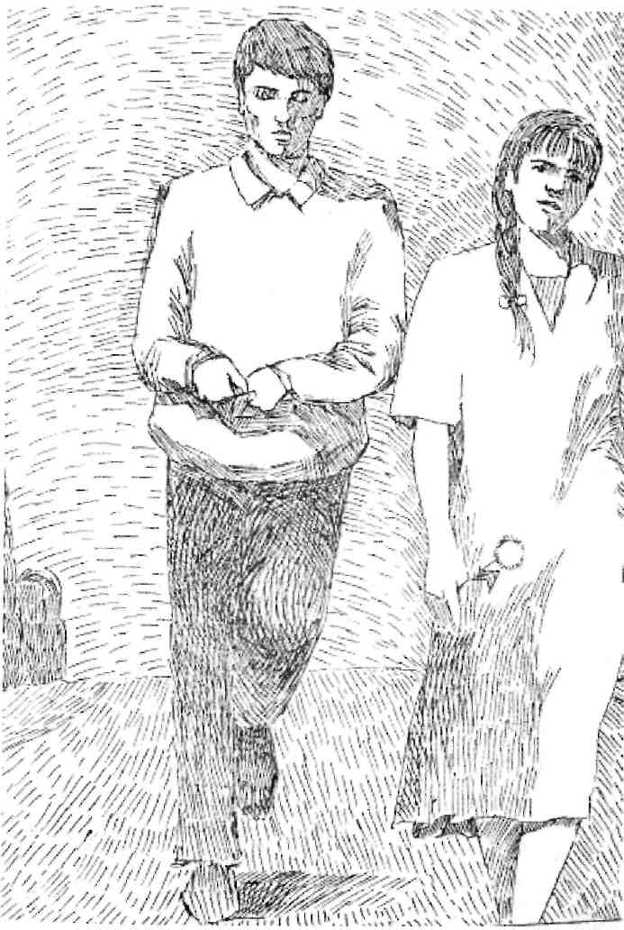

– Мен сага канча айтам. Ушул кызга жармаштың да калдың. Тигил жакта жакшынакай кызга куда түшүп, биз далбастап жүргөндө сенин азабың өтү го. Бас үйгө, – деп Салия баласын жулкулдатты.
Бир чети апасынын таягы жонун тызылдатып, бир чети өзүнүн алгачкы махабатынын көзүнчө токмок жегенине ызаланган Нурлан:
– Барбайм! – деп көгөрүп сүйлөдү.
– Эмнеге барбайт экенсиң, барасың, – деп Салия баласын таяк менен чаап-чаап жиберди.
– Барбайм, мен сенин үйүңө такыр барбайм, кудалаган кызыңды да албайм, – деп Нурлан ызаланып, тетири бурулуп чуркап жөнөдү.
– Барбасаң барба. Мен дагы, атаң дагы аракечтин кызына жолобо деп миң айттык. Карачы, айылда канча киши сага суктанып жүрүшөт. А сен кайдагы бир аракеч, кембагалдын кызына жармаштың да калдың. Болочок кудаларга уят кылганга жараша кишидей бирөөнүн кызын жандаганга жарабайсың.
Ангыча аз узап кеткен Нурлан токтой калып, апасына:
– Аракеч болсо апасы аракеч, бирок Айпери аракеч эмес! – деп жиндене кыйкырып, анан бир аз унчукпай тургандан кийин кайрадан: – Апа, сен мени экинчи көрбөйсүң. Айпери, кечир, – деп болгон үнү менен бир кыйкырып алып, жолун улады.
Жигитинин бул сөзү Айперинин жүрөгүн солк эттирип да жиберди. Балким, жаш кыз бир нерсени сезгени менен бирок этибарга албаган деле жок. Бирок негедир ички дүйнөсү тынчтык бербей турду. Ушул кезде ал бардыгына кайыл болуп, Нурландын аркасынан аткан октой сызгысы келди. Бирок куру намыс менен мисирейген Салиянын коз карашы анын бутун тушап турду.
Эне жүрөгү дагы капилет бир зырп этип алганы менен ким эле баласын жамандыкка кыйсын. Ал Айпериге дагы шек алдырбай:
– Энеси кандай болсо кызы да ошондой болот, – деп жинденип алып, колуна эки чакасын алды да жолун улады.
Жанатан Салия менен Нурланды карап, эмне кылаар айласын таппай турган Айпери эми бир аз эсин жыйгансып, үйүн көздөй басмакчы болгондо Салия:
– Ай, Айпери. Сен уулумдун башын айлантпагының. Эми бир жолу менин балам менен ээрчишкениңди көрсөм таарынбагының. Андан көрө энеңдин арагын койдурбайсыңбы. Көчөдө жигит жандап жүрбөй барып, почтадан пенсияңды ал. Атасы өлгөн сендей жетим балдардын акчасы келиптир. Апаң алса дагы ичип жок кылат, сага жигит жандаганды ким коюптур, – деп узун бойлуу, арыкчырай, каркырадай моюну бар, кара чачтуу, эки көзү карагаттай жайнаган, кирпиктери буралган, апакай жүздүү, оймок ооз Айперини карады. Канчалык ал бейкүнөө кызды жек көрүп турса дагы, бото көз сулуунун чырайына уулу эмес өзү да суктана түштү. Бирок сыр алдырган жок.
Айпери болсо өзүн ушунчалык жаман сезип, аккуунун мойнуна окшош салаалары менен көзүнүн жашын сүртүп, дароо үйүн көздөй жөнөгүсү келбей айылдын көлчөсүнүн жээгинде бир-эки саатча отуруп анан келсе апасы күндөгүдөй эле мас. Эс-учун билбей, этек-жеңин жыйганга да алы келбей, уктап жатыптыр. Үйдүн ичи арак эле буркурайт. Кыз акырын дабыш чыгарбай наркы бөлмөгө кирип, кийимдерин которунуп алып, айылдагы почтага жөнөдү. Өзүнө тиешелүү жүз элүү сомду алып келе жатып, апам акчаны көрсө бир күндө ичип жок кылат деген ой менен дүкөнгө кайрылды. Бир куту чай, бир килограмм кумшекер алып жатса дүкөнчү:
– Апаңдын карызын бере кет, – деди.
– Канча? Айпери бозоро түштү.
Дүкөнчү келин үстөлдүн алдынан бир дептерди алып чыгып:
– Беш жүзгө жетип калыптыр, – деди.
– Менде болгону жүз элүү эле сом бар.
Дүкөнчү келин Дамира бир аз ойлонуп туруп анан:
– Ал жетпейт да, – деп наалып алды.
– Жетпейт… Кыз капа болуп жер карап туруп калганда:
– Анда эмне кыласың? Апаңдын карызынан кантип кутуласың?
Билбейм, деп капаланып турган кызга Дамира:
– Же мага иштеп бересиңби? – деди.
– Эмне иш?
– Короомду чөп басып кетти. Жазындагы отоо чөптөрүн билесиң. Эгер сен менин короомду отоп, анан үйүмдү актап берсең, мен карызды кечем.
Айпери бир аз унчукпай ойлонуп туруп калды.
Себеби ал быйыл мектепти аяктайт. Алдыда мамлекеттик экзамендер, андан кийин жогорку окуу жайына тапшырууга камдануу керек. Убакыт тар. Бирок айла канча ал азыр Дамирага колундагы жүз элүү сомун берген күндө деле үйүндө кумшекери, кургак чайы жок калганы аз келгенсип калган карызы дагы эле анын мойнунда калат. Айпери ары ойлонуп, бери ойлонуп туруп, акыры Дамиранын айтканына көндү.
– Анда качан келесиң? Дүкөнчү Айперини назданып карады.
– Бир жумадан кийин келейин.
– Бир жума?
– Ооба, бир жума.
– Мен сени ошого чейин күтөмбү?
– Менин ага чейин убактым жок. Бир жумадан кийин гана бошоп келе алам.
– Мейлиң, – деп Дамира бир аз жоошуй түштү.
Айпери дүкөндөн чыгып үйүнө келсе апасы теңселе басып анын алдынан тосуп:
– Кызым, барып Сарыбай байкеңден он сом алып, мага жүз эле грамм арак алып келип берчи? – деди.
– Сен кечээ эле башка арак ичпейм дебедиң беле? – деп ал апасына нааразы боло сүйлөдү.
– Кызым барып алып келип берчи, өлүп баратам.
– Сен ичпейм дебедиң беле?
– Барып жүз эле грамм алып келип бер, ошону ичем, башка ичпейм.
– Кечээ эле мага ошентип айткансың.
– Барчы, балам, чын эле өлүп баратам.
– Сарыбай байкем мага жөн эле он сом бере коёбу?
– Берет, мен бүгүн анын отунун ташып бергем. Ал мага бир бөтөлкө арак анан он сом акча бермек.
– Дагы бир бөтөлкө аракпы?
– Жок, арагын берген, мен аны ичкем, дагы он сомум калды.
Айпери баргысы келбей бир аз кыйылып туруп, анан апасын кыйбай айласы жок Сарыбайдыкын көздөй жөнөдү.
Барса Сарыбай үйүндө жок экен. Бирок анын аялы Гүлжан кыздын алдынан чыгып:
– Эмнеге келдиң? – деп орой сурады.
– Апам жиберди.
– Эмнеге?
– Сарыбай байкем ага он сом карыз экен.
– Сарыбайбы?
– Ооба.
– Сарыбай сенин апаңабы? Карыз бекен? Качан алыптыр? – деп Гүлжан Айперинин апасы Гүлүмбүбүнү кемсинтип каткырып күлгөнүнө кыз ызалана түшүп:
– Апам силердин отунуңарды ташып берген турбайбы? – деп булк этти.
– Ооба, ташып берген, бирок андан эки күн эле мурда менден доолап отуруп жыйырма беш сомго арак алдырып ичпеди беле. Барып апаңа айтып кой менден он сом доолагандын ордуна мага дагы он беш сом берсин. Болбосо келип менин бир оокатымды кылсын! – деп Гүлжан Айпериге ажаандана сүйлөдү.
Өспүрүм кыздын шагы сынып, эмне кылар айласын таппай чөнтөгүнөн он беш сом акча алып чыгып, Гүлжанга сунду:
– Алыңыз, жеңе, апамдын карызы.
– Ой тобо, силерде дагы акча болот экен ээ. А мен ойлоп жатпайынбы, мага келип дагы жалданып иштеп беришет экен деп. Аракечтерде акча болсо, анда заман оңолот го.
– Мен аракеч эмесмин.
– Апаң аракеч да. Сен деле акыры барып ошондой болосуң.
– Мен андай болбойм.
– Кантип болбойсуң? Атаң да, апаң да аракеч болсо.
– Менин атам аракеч эмес болчу, – деп Айпери Гүлжан менен айтыша кетип анан ызаланып үйүн көздөй жөнөдү. Келсе эшиктин алдында кызын ак эткенден так этип күтүп отурган Гүлүмбүбү:
– Алып келдиңби? – деп Айперинин алдынан тосуп чыкты.
– Жок.
– Эмнеге? – деп апасынын жинденип кеткенин көргөн Айпери чаап жиберет экен деп бир аз кетенчиктей түшүп:
– Азыр, – деп бурулуп алып дүкөндү карай жөнөдү.
Дүкөнгө барып арак алып келсе апасы үйдүн төмөн жагындагы үйүлгөн таштарга отуруп алып ыйлап жаткан экен.
– Апа, сага эмне болду? Айпери анын жанына келди.
– Арак алып келдиңби, кызым?
– Алып келдим, – деп апасын жактырбай ага бир бөтөлкө аракты жиндене сунду.
Гүлүмбүбү кызынын колунан аракты ала коюп, чаңкап келип суу жуткан немедей болуп жарымынан азыраагын ичип жиберип анан:
– Салиянын баласы өлгөн турбайбы, – деди.
– Салиянын?
– Ооба.
– Кайсы баласы, – деп Айперинин өңү бозоро түштү.
– Нурлан деген баласы дейт го.
– Нурлан?! Нурлан өлүптүрбү? – деп Айперинин көздөрү караңгылап, кең дүйнө тарып, көз алдында тим эле жер көчүп кеткенсип турганда айылдын аягынан чыккан өкүрүк кыштакты үч көтөргөнсүдү.

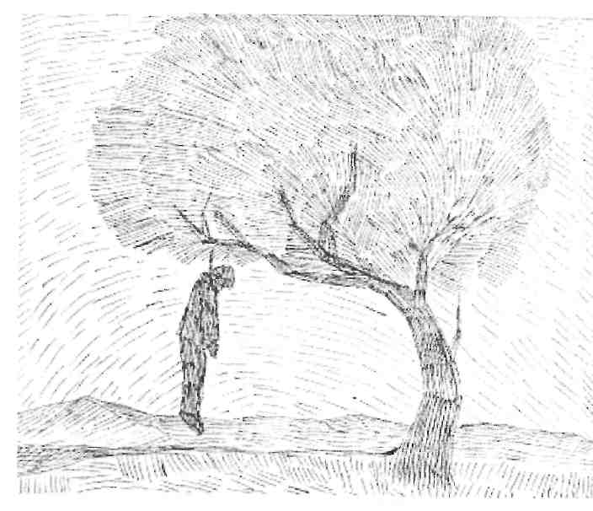

Эми Айпериге баары бир болгонсуп, бардыгына кайыл болуп, болгон ишин жыйыштырып, Нурландыкын көздөй жөнөдү. Ким эле сүйгөн адамын ажалга ыраа көрсүн. Балким, ал башкадыр деген ой гана алаксыткансыйт.
Ал жерге жакындаганда гана кыз чындыкка баш ийди. Эшиктин алдында топтолуп турган кишилердин ичинен бири суурулуп чыгып, Айперинин жанына келип:
– Кызым, сен бул үйгө кирбей эле кой, – деди.
– Эмнеге?
– Нурландын өлүмүнө сени күнөөлөп жатышат.
– Мениби?
– Ооба.
– Эмнеге?
Аңгыча төрт-беш киши үйдүн төмөн жагын көздөй жөнөдү. Албетте, алар баланын сөөгүн алып келгени кетишти.

* * *

Бүгүн Айпери апасынан коркконунан мойнунан байлаган иттей болуп анын тапшырмасы менен кайрадан Сарыбайдыкына карызга арак сураганы келип, арак жок болгондуктан чарчап-чаалыкканы аз келгенсип, алгачкы махабатынан түбөлүккө айрылгандыгына ичи ачышып, керек болсо Нурландын аркасынан кошо кетүүгө да даяр турган неменин алдынан Гүлжан:

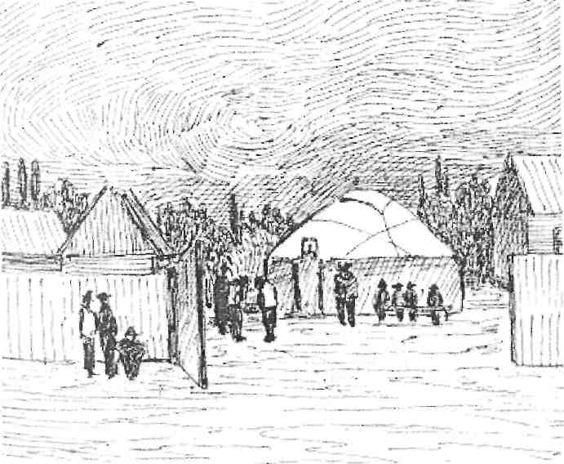

– Темирбек менен Салиянын баласы сенин азабыңан өлүптүр деген элдин сөзү чынбы? – деп алдынан тосуп чыкты.
Айпери ал ансайын өзүн күнөөлүү сезип, кең дүйнөгө бата албай кетти.
Чындыгында эле Нурлан апасынын таягынан кийин өзү өспүрүм неме токтоно албай, же шайтанга азгырылдыбы, же ызыга алдырдыбы ким билет иши кылып, эч кимге көрүнбөй барып, үйүнүн аркасындагы бир түп кара бакка асылып өлүптүр.
– Элдин баары сени сөз кылып жатышат.
– Мениби?
– Сени болбогондо анан кимди?
– Эмне деп?
– Таарынбайсыңбы?
– Жок.
– Айта берейинби?
– Темирбектин баласы айылда ушундай зыңкыйган үй-бүлөлөрдүн кызы үчүн эмес кайдагы бир аракечтин кызы үчүн асылып өлүптүр деп. Атасы да аракеч эле, эми энеси…
Карыз сурамак түгүл башка сөз укпайынчы дегенсип, эки колу менен кулагын жаап Айпери үйүн көздөй жөнөдү.
Бир чети Гүлжандыкы деле туура.
Ооба, Айперинин атасы ыраматылык Калыбек чындыгында эле аракты өтө эле көп иччү. Ичип эле тим болсо жакшы го, мас болсо эс-учун жоготуп кызылдай эле жинди эле. Гүлүмбүбүгө үйүнөн тынчтык бербей канча жолу жүндөй тепкилеп сабап, кыштын кычыраган суугунда жылаң аяк, жылаң баш үйүнөн кубалап чыккан.

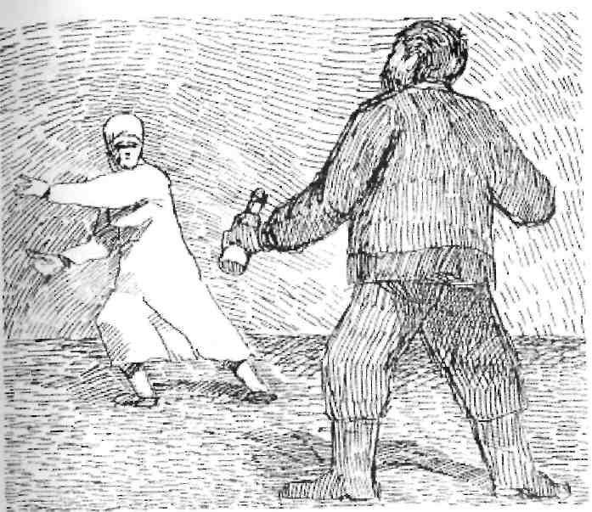

Гүлжандан кийин Айпери бир чети Нурландын өлүмүнө кайгырып, бир чети жеңесинин сөзүнө ызаланып, жолдо улам көзүнүн жашын сүртүп баратып көз алдына атасынын мас кебетесин элестетип алды. Анда Айпери кичине, балким, он же он бир жашта. Мектептен чыгып, оюнкараак неме классташтары менен кубалашып ойноп келе жатса капыстан алардын бири:
– Айпери, карачы, – деп коркуп бакырып жиберди.
Караса апасынын бетинин тамтыгы жок, мурду канаган, демейде чачы-башын түйүп, ак жоолукту кыйгач салынып, гүлүмсүрөп жүргөн кош бойлуу Гүлүмбүбүнүн чачтары саксайып, жоолугу жок, кан-сөл болуп келе жатат. Аны көргөн Айперинин эси чыгып:
– Апа-а-а-а, – деп Гүлүмбүбүнү көздөй жүгүрдү. – Апа, сага эмне болду? – Сени ким урду. Атамбы?
Гүлүмбүбү үндөбөй кызын кучактап, жүзүнөн сүйүп:
– Эч ким, кызым, эч ким.
– Анан эмне болду? – деп секелек кыз жалооруп жиберди.
– Ыйлабачы, кызым, – деп Гүлүмбүбү Айперини сооротуп жатып, тып токтой тишин кармап калды.
– Эмне болду?
– Тишим түштү.
– Кайсы тишиң?
– Кашка тишим, – деп Гүлүмбүбү жерге түкүрдү.
Түкүрүк менен чогуу кан аралаш апасынын жерде жаткан тишин көрүп, Айперинин эт жүрөгү эзилип кетти.
Жанатан өзүнүн балалык чагынын бир эпизодун көз алдынан өткөрүп келе жаткан Айперинин алдынан бир жагын атасы, бир жагында апасы жандаган курдаш кызы Бегимай чыгып:
– Кандай, – деп аны менен учурашып коюп, атасынын колун кармап аларга бир нерселерди сүйлөп каткырып күлүп ортосунда баратты.
Айпери өзү жаралуу неме курбу кызынын аркасынан бир топко чейин карап турду. Карачы, атасы да, апасы да жанында… Өспүрүм болсо дагы элден өзүн ушунча кем сезип, эт жүрөгү эзилип, Айпери үйүнө келди. Келсе апасы адатынча аны ак эткенден так этип, чыдамсыздык менен күтүп отурган экен.
– Таптыңбы?
– Жок.
– Кимден сурадың?
– Эч кимден.
– Кандай кимден?
– Эч кимден деп айтпадымбы?
– Бардыңбы?
– Каякка?
– Сарыбайдыкына?
– Бардым.
– Сурадыңбы?
– Сурадым.
– Бердиби?
– Берген жок.
– Эмнеге?
Кыз бир аз туруп анан:
– Апа, ичпей эле койчу, – деп Гүлүмбүбүнү кучактап жалынып жиберди.
– Ичпейм, кызым, мен болду ичпейм. Бүгүн эле ичем, башка ичпейм.
– Кайсы акчага ичесиң?
– Он эле сом таап берчи, кызым.
– Кайдан таап берем?
– Билбейм, кулунум, мени аячы. Чын эле өлүп баратам.
Айпери оор үшкүрүп алып, анан чөнтөгүнөн баягы жүз элүү сомдун калганын алып чыгып апасына сунду:
– Ой бул кайдагы акча? – деп Гүлүмбүбүнүн көңүлү көтөрүлүп, күлкүсү чыгып, кабагы ачыла түштү.
– Атасы жок деп, мага өкмөттүн бөлүп берген пенсиясы.
– Сен почтага бардыңбы?
– Ооба.

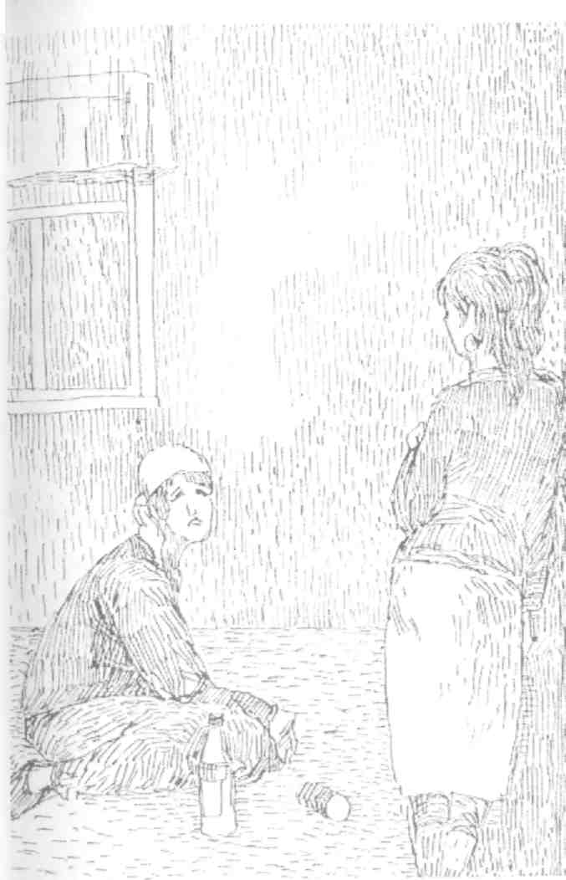

– Качан? – деп Гүлүмбүбү бактылуу жылмайып, Айперинин жанына жакындады.
– Өткөндө эле баргам.
– Келе балам, берчи мага акчаны. Мен барып жүз эле грамм ичип алып эле кайра келем. Кана, канча акча экен?
– Жүз элүү сом болчу.
– Анан? – деп Гүлүмбүбүнүн кабагы бүркөлө түштү.
– Мен дүкөнгө барып бир пачка чай, бир килогорамм кумшекер сатып алып койгом. Анан Гүлжан жеңеме сенин карызыңды бергем.
– Жарым эле килограмм албайт белең. Акчаны сен үнөмдөгөндү качан үйрөнөсүң!
– Жарым килограмм эмнеге жетмек эле?
– Болду айтышпа! – деп кызына кыйкырып коюп чөнтөгүнө акчасын салып, кубанычы койнуна батпай Гүлүмбүбү дүкөндү көздөй жөнөдү.
Апасы кеткенден кийин ал ызасына чыдай албай болгон күчүн көз жашынан чыгарып, жаздыкты кучактап алып үңүлдөп ыйлап жатса, капыстан терезени бирөө черткилеп калды. Айпери сулуу эсине келе калып, көзүнүн жашын сүртүп, терезени карады. Караса айылдашы Жолдош экен. Аны көргөндө апамдын дагы карызы бар го дегенсип, жүрөгү сыгыла түшүп, жай басып сыртка чыкты.
– Кандай, Айпери?
– Жакшы.
– Эмне ыйладыңбы?
– Жок, – деп Айпери көзүн ала качты.
Жолдош өзү бул кызга сыртынан көзү түшүп жүргөн неме азыр ушул кезде Айпери үчүн асмандагы айды да алып берүүгө даяр. Бирок ушул кезде ага кандай жардам бере алат?! Албетте, бул кызга махабатын арнап, күйүткө чөгүп, ага жете албай жүргөн неме анын махабат жолундагы азабын да, үйүндөгү өтө эле оор абалын да түшүнөм дегенсип үндөбөй башын гана ийкеди. Экөө бир аз унчугушпай турушкандан кийин Жолдош:
– Айпери, мен сага келдим, – деди.
– Эмнеге?
– Жөн эле.
– Кандайча жөн эле?
Чындыгында Жолдош ага махабатын билдирүүгө эрки жетпейт. Бирок ошентсе дагы анын ай жүзүнө ашык болуп, бир карап алгандыгына ыраазы болгонсуп, кыздын көз карашынан сүрдөй түшүп уялыңкы:
– Жөн эле, – деп акырын гана жооп берип, жаш балача бурулуп бара жатканда Айпери Жолдоштун бул көз карашын Нурланга окшоштуруп, жигити көз алдына элестеп, бир азга үн-сөзү жок туруп калды. Бул көз караш Жолдоштун денесин чымыратып, ал ансайын ага болгон махабатын арттырып, дайрадай сүйүүсүн ташкындантты.
Аңгыча ары жактан Сарыбай келип калгандыктан, Жолдош шашып- бушуп кыз менен коштошуп үйүн карай жөнөдү.
Сарыбай Айпери менен бир аз туруп анан:
– Айпери, сен экөөбүз жакын тууганбыз, билесиң да, – деп карындашын карады.
Ал билем дегенсип баш ийкеди. Чындыгында эле Айперинин чоң атасы менен Сарыбайдын атасы бир тууган ага-ини.
– Карындашым, айтчы деги сага эмне болду?
– Эч нерсе.
– Анан эмне ыйладың?
– Ыйлаган жокмун.
– Мен көрүп турам го.
Айпери бир аз унчукпай туруп анан агасын көрүп эреркеп кеттиби ким билсин иши кылып, кайрадан көзүнүн жашын төгүп жибеди:
– Байке, менин өлгүм келет, жашагым келбейт.
– Эмне дейт? – деп Сарыбай чочуп кетти.
– Чын эле, байке.
– Эмнеге?
– Билбейм, байке, мен жашоого тоюп кеттим.
– Кой андай дебе.
– Же атам жок болсо. Же апам элдей болуп арак ичпей айылдагы башка кыздардын апаларындай болуп жүрбөйт… Бирок Айпери Нурландын аркасынан кошо кеткиси келип, аны менен кайда болсо дагы бир болуп, ага барып ак сүйүүсүн айтып, белгисиз учу-кыйыры жок махабаттын мекенине кеткиси келип турганын агасына айта албай койду.
– Кой, Айпери, – деп Сарыбай карындашынын саамайынан сылап, аны сооротуп бир топтон кийин гана үйүнө кайтты.
Айпери агасы кеткенден кийин үйүн иреттеп жатып, капысынын бир сүрөт таап алды. Караса, ал сүрөттө өзүнөн кийин бир кезде апасы атасынан таяк жеп жүрүп төрөгөн сиңдиси Нурпери жана андан кийинки сиңдиси Нурия бар экен. Нурпери менен Нурия демекчи, алар жерден боорун көтөрүп, кадимкидей апасынын оорун колдон, жеңилин жерден алып калган учурда атасы Гүлүмбүбүнү таштап башка аялга үйлөнүп, үйдөн чыгып кетти. Калыбек кеткени Гүлүмбүбү азыркыдай арактын аркасынан кууп ичкен аракеч болбосо дагы аз-аздан ичип баштады. Бир күнү Айпери менен Нурия керелди күнү кечке ойноп жүрүшүп, кечинде үйүнө келишсе үйү толтура киши, ызы-чуу, өкүрүк. Гүлүмбүбү болсо: «Кулунумдан айрылдым», – деп боздоп отурат. Секелек Нурия эч нерсеге түшүнгөн жок. Айпери болсо он үч, он төрткө чыгып, кадимкидей эс тартып, ал тургай бой түзөй турган учуру болгондуктан ал иштин чоо-жайын дароо эле түшүнүп:
– Апа, Нурпери кайда? – деп бакырып жиберди.
– Нурпери жок кызым, биз эми андан айрылдык, – Гүлүмбүбү тун кызын кучактап, ал ансайын өпкө-өпкөсүнө батпай буркурап жиберди.
– Эмнеге жок?
– Нурпери сууга чөгүп өлдү.
– Качан?
– Жанараак эле.
Ушинтип Айперини атасы таштап кеткени аз келгенсип, эми сиңдисинен айрылды. Апасы экөө канчалык боздошпосун аккан суудан кайрылып келмек беле. Кара кийип, кан жутуп Гүлүмбүбү байкуш кала берди. Нурперинин өлүмүнөн кийин атасы кайра кайрылып үйүнө келди. Күтүлбөгөн жерден Калыбектин эшикти шарт ачып кирип келиши Гүлүмбүбү үчүн күтүүсүз нерсе болсо, Айпери менен Нурия үчүн баа жеткис бакыт болду. Бирок бул бактылуу күндөр көп деле узаган жок, себеби ал үйүнөн чыгып кеткени жыргал деле жашоону көрбөсө керек. Айтканына караганда, ал төрт балалуу аялга үйлөнүп, бир кезде Гүлүмбүбүнү жүндөй тепкилеп сабап жүрүп көнүп калган неме экинчи аялына деле дал ошондой мамиле кылам десе керек. Бирок төрт баланын энеси, анын кордугуна чыдап, биринчи аялындай болуп Калыбектин ысыгына күйүп, суугуна тоңмок беле. Бир жолку таягынан кийин эле аны үйүнөн кубалап чыгыптыр. Анысы менен да ажырашып, кайра үйүнө кайтып келгенден намыстанып, эптеп жан сактоо үчүн бирөөнүн малын багат. Кожоюну боорукер неме окшойт аны өз бир тууганындай көрүп, өзү жеген тамактан берип, иши кылып ага колунан келген жакшылыгын кылды. Бирок Калыбек өзү аракты жакшы көргөн неме кожоюнунун ишеничине биротоло киргенден кийин акырындап чекесинен анын малын уурдап сатып, ошол акчага арак ичип коюп жүрүп, акыры кармалгандан кийин ал жерден дагы куулуп чыкты. Андан соң курулушка барып иштеп, арактын айынан ал жерден дагы кеткенден кийин ар кайсы жерде конуп-түнөп жүрүп, акыры өпкөсүнө катуу суук тийип, барар жери калбай калганда үй-бүлөсүнө кайтып келди. Калыбекти Гүлүмбүбү кабыл алгысы келбегени менен айласы жок, биринчиден, алмончоктой эки кызы турат, экинчиден, Нурперинин өлүмүнөн кийин кең дүйнөдөн өзүнө орун таппай турган неме эмнеси болсо дагы кыздарымдын атасы эмеспи, Нурперимдин арбагы үчүн деп айласы жок күйөөсү менен элдешти. Экөө элдешип, Гүлүмбүбү арактан кадыресе алыстай баштаганда узакка созулган оорунун айынан Калыбек да о дүйнөгө аттанып кете берди. Анын өлүмүнөн кийин Гүлүмбүбү ыраматылык күйөөсү менен кызы эсине түшүп бир аз кайгырса эле аз-аздан арак ичип, өзүн өзү алаксытканга өттү. Арадан бир жыл өтүп өтпөй ал арактын аркасынан кууп ичкенге дагы өтө баштады. Бир күнү алардын үйүнө Гүлүмбүбүнүн аталаш сиңдиси Карлыгач келип андан Нурияны сурады. Энеси ары ойлонуп, бери ойлонуп отуруп эки кызды бага албасына көзү жеткенден кийин Нурияны сиңдисине биротоло берип салды. Карлыгач өзү баласыз неме кубанычы койнуна батпай, капчыгын ачып эжесине бир топ акча берип, анан:
– Эже, эми сиз мага Нуриянын документтерин тууралап аны мага мыйзамдуу түрдө бериңиз, – деди.
– Берем, берем, – деп Гүлүмбүбү өзүнүн төрт жашар кызынан баш тартып, кудай алдында да, мыйзам алдында да сиңдисине биротоло берди.
Карлыгач болсо кубанычы койнуна батпай Нурияны жетелеп үйдөн чыгып баратып:
– Эже, сиз эми бул кызды такыр көрбөйсүз. Эгер издеп келип, менден Нурияны талаша турган болсоңуз, анда мен сиз менен соттошом, – деди.
– Эмнеге? Сен мага кечээ эле кез-кезде келип кызыңызды көрүп турасыз дебедиң беле? – деп Гүлүмбүбү азыр гана эсине келгенсип, өңү бузулуп үрпөйө түштү.
– Сиз мага муну мыйзамдаштырып бердиңиз. Мен Нуриянын мыйзамдуу түрдөгү апасымын. А сиздин эми бүгүнтөн баштап менин кызыма тиешеңиз жок.
Экөө бир топко чейин акыйлашып отуруп, акыры анан Карлыгач Нурияны жетелеп үйдөн чыгып кетти. Ошентип Гүлүмбүбү бир кызы жана өмүрлүк жарынан ажалдын айынан ажыраса, дагы бир кызынан тирүүлөй ажырады. Балким, анын Нуриядан ажырашына жетпеген турмуш же болбосо барды-келди өзү өтө жактырып, ал тургай акырындык менен берилип бара жаткан арак себептир. Гүлүмбүбү Нурия кеткенден бери Карлыгачтын берген акчасын чекесинен сууруп ичип отуруп, акыры анын да аягына чыгып эс алды. Кээ күндөрү кыздары эсине түшө калганда сай-сөөгү сыздап, ботодой боздоп алат. Кантсе да эне жүрөгү эмеспи. Бул күнү Гүлүмбүбү кайрадан адатынча эс-учун таппай мас болуп келип, Айперини кучактап алып, Нурперини, Нурияны эстеп өксүп ыйлап анан:
– Кызым, жүр барып Нурияны алып келебиз, – деди.
- Качан?
- Эртең
- Эртең?
- Ооба
– Барганда Карлыгач таежем аны бизге бербейт да.
– Бербесе да бир барып көрүп келейинчи.
– Көргөзбөйт да.
– Сыртынан деле көрүп келсем болот да. Жүр, эртең барып көрүп келебиз. Мен кызымды абдан сагындым. Кайсы кара теке сүзүп берип салдым экен,- деп өз башын өзү муштап чачы- башын саксайтып кайрадан ботодой боздоп алды.
Айпери апасынын бул жоругуна көп түшүнө албай, же мас болуп адатынча тейжиктенип жатканын, же чын эле кызын кезинде берип койгондугуна ичи туз куйгандай ачышып жаткандыгын түшүнө албай неси болсо да эртең соолуга түшсө билинер дегенсип энесине көңүл бурбаганы менен ичинен сиңдисине баргысы келип, Нуриясы көзүнөн учуп турду.

***

Айпери эртеси күндөгүдөн эртерээк туруп, апасынын түндөгү сөзүн эстеп мектепке барбастан Гүлүмбүбүнү ойготуп:
– Апа тур, бүгүн Нурияга барабыз дебедик беле, – деди.
Гүлүмбүбү кечээ мастыгы менен Нурияга барабыз деп коюп, эми Айпериге эмне деп жооп берерин билбей, бир чети түндөгү арагы башын оорутса, бир чети Нуриясы эсине түшүп, эмне кылаар айласын таппай отуруп калды.
– Апа, мен Нурияны сагындым, барып келеличи.
– Барганда бизди Карлыгач киргизеби?
– Эмнеге киргизбейт?
– Ал мени сотко берсечи?
– Эмнеге сотко бермек эле?
Гүлүмбүбү бир аз унчукпай туруп анан оор үшкүрүп алып унчукпай эшикке чыгып кетти. Айперинин болсо сиңдиси көзүнөн учуп, үстүнө жаңыраак кийимдерин кийип, чачын тарап өрүп алып апасынын үйгө киришин чыдамсыздык менен күтүп жатты. Арадан бир саат өттү апасы жок. Эки саат өттү дагы эле жок. Кыздын чыдамы кетип жүрөгү бир жагымсыздыкты сезгенсип туйлап да чыкты. Калп эле улам бир нерсени кармалап өзүн-өзү алаксытууга аркет кылат, бирок курган жүрөк тынч ала албай туйлаганы туйлаган. Арадан үч саатка жакын убакыт өткөндөн кийин чыдай албай эшикке чыгып, болду-болбоду дүкөнгө кетти болушу керек, деп аны издеп түз эле ошол жакты көздөй басты. Барса анда да жок, Айперинин кабагы бүркөлө түштү. Аңгыча дүкөнчү Дамира:
– Апаң жаңы эле келип арак ичип кеткен, – деп адатынча мыйыгынан күлүп, ажаандана сүйлөдү.
Айперинин кабагы андан бетер бүркөлө түшүп, үн-сөзү жок башын шылкыйтып үйүн көздөй келе жатса, алдынан класс жетекчиси Калипа чыгып:
– Айпери, сен эмне үчүн сабакка келген жоксуң? – деп окуучусунан нааразы боло сурады.
Кыз эмне деп жооп берерин билбей бир аз жер карап туруп чынын айтууну туура көрдү:
– Биз бүгүн апам экөөбүз Нурияга баралы дегенбиз.
- Нурия деген ким эле?
- Менин сиңдим.
- Кайсы?
- Таежемдеги.
- А-а. Баягыбы? Калипа кыска жооп берип унчукпай туруп калып анан окуучу кызынын апасынын сырын беш колдой билген мугалим Айперини карап:
– Анда себеби бар турбайбы, демиш болуп башын ийкеп басып кеткени менен классындагы балдардын ичинен эң жакшы окуган, зирек кызы Айпериге боору ооруй түшкөнүн кызга билгизген жок.
Айпери болсо мугалими узап кеткенче ошол жерде эки өрүм чачын кармалап, апакай жүзүнүн көркүнө көрк кошкон ботодой көзүн күндөн ала качып ойлонуп бир аз туруп анан терең үшкүрүп алып кайрадан апасын издеп, улам жолду карап коюп келе жатып кокустан тоодон келе жаткан айылдашы Капарга кезигип калып:
– Капар байке, менин апамды көргөн жоксузбу?- деп сурап калды.
– Жок, көргөн жокмун, – деп суук-салкын жооп берип коюп Капар басып кетти. Ага эле удаалаш келе жаткан бир кичине бала:
– Эжеке, Гүлүмбүбү апамдын жана суу жакта жүргөнүн көргөм деген сөзүн угуп Нурперинин өлүмүнөн кийин айылдын көлчөсүнөн коркуп калган Айперинин оюна жакшы нерсе келбей апам соо эмес, ал да сууга чөгүп өлүп калды го дегенсип, жүрөгү элеп-желеп болуп шашып-бушуп, бүткөн боюн калтырак басып, жонунан суздак тер кетип жанталашып сууну көздөй жөнөдү. Далбастап айылдын четкерээк жагынан орун алган көлчөгө жетип, аны жээктеп басып бара жатып, капыстан апасынын жоолугун таап алып, апам да сууга чөгүп кеттиби дегенсип жүрөгү андан бетер лакылдап, кең дүйнө тарып эртең менен аны Нурияга барып келебиз деп ойготпой эле мектепке кете бербей, бардыгына мен күнөөлүүмүн, деп жакшылыктан үмүтү үзүлүп өзүн өзү жемелей баштады. Дагы бир аз ары баскандан кийин кобур-собур үн кулагына угулгансып Айпери бир аз тыңшап туруп калды. Көп узубай эле ал үн апасынын үнү экендигин жазбай баамдап жүрөгү эс ала түшүп анан ошол жакты көздөй акырын басып жөнөдү. Кобур-собур чыккан жакка жакындаган сайын ал апасынын үнү экендигине ынангандан ынанып, жүрөгү ордуна келе баштаган Айпери түтүүсүз жерден суунун жээгиндеги бадалдардын арасында апасы бир эркек менен энеден туулма жылаңач жатканын көрүп коркконунан бакырып да жиберди. Уятына чыдабай апасы эки колу менен бетин жаба калды. Берки эркек киши эмне кылаар айласын таппай кийимдерин сыйпалап издеп жатканда эзели жылаңач эркекти көрбөгөн кыздын эси чыгып, жүрөгү туйлап, көзү караңгылап, денеси дүркүрөп, бакырган бойдон бурулуп алып үйүн көздөй жөнөдү.

* * *

Айпери бүгүн сабактан келип, тамактанып алып эле колуна кетменин кармап кайрадан Дамираныкын көздөй жөнөдү. Жолдо баратып анын көзү капилет тоонун боорунан орун алган айылдын мүрзөсүнө кадалып, буга чейин сиңдиси менен атасынан андан кийин кечээ жакында алгачкы махабатынан айрылган неме Дамираныкына барыштан мурда мүрзөлөргө барып аларга гүл коюп келүүнү чечти. Ал колундагы кетменин жолдун жээгинде жайкалып өскөн мыялардын арасына катып коюп, көрстөндөрдү көздөй бет алды. Жолдон ар бирине төрттөн он алты кызгалдак терип алып, ичи туз куйгандай ачышып, арманы ичине батпай түз эле жакында коюлган жаңы мүрзөлөрдүн чет жагынан орун алган жигити Нурландын бейитине келип такалды. Кечээ эле аны жандап, ага күн сайын махабатын айтып, кыргый мүчө кымча бел, жигиттерди кызыктырмак түгүл сүрдөткөн Айпери сулуунун көзүнүн агы менен тең айланып жүргөн Нурландын эми минтип, этеги жок, жеңи жок кепин кийип, каны муздап, өңү өчүп, эшиги жок, төрү жок көрдө кичинекей дөбөнүн алдында калганына ичи ачышып, алгачкы махабатынын топурагын мыкчып тизелеп туруп, андан кечирим сурап буулугуп ыйлап жиберди:

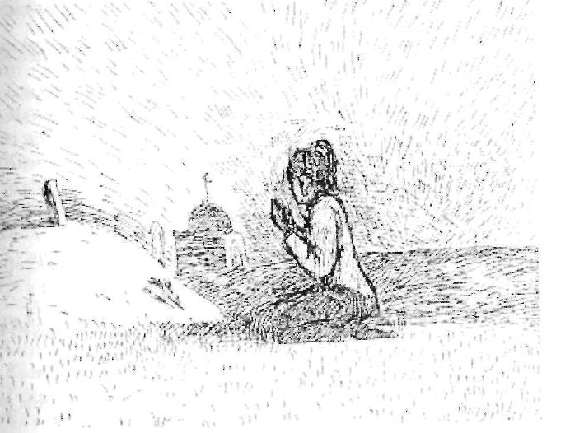

– Нурлан, алтыным кечир мени. Менден кетсе кечир, суранам сенден. Бирок сени эмне үчүн ушул жолго барганыңды мен эч түшүнө албайм. Балким, сенин өлүмүңө жалгыз гана мен күнөөлүүдүрмүн. Чынын айтсам, мен өзүмдү эле күнөөлөй берем… – деп Айпери сулуу бир топко чейин өзүн-өзү токтото албай, өпкөсү өпкөсүнө батпай болгон күчүн көз жашынан чыгарып, анан бир топтон кийин гана бир аз болсо да бугу чыккандай болуп, колундагы гүлдөрүнүн төртөөнү Нурландын бейитине, калганын Нурпери менен атасынын бейиттерине коюп, алар аны угуп тургансып ичиндеги арыз-арманын айтып, эки көзүн тоодой шишитип кайрадан жанагы кетменин каткан мыялардын жанына келди. Келип караса кетмени жок. Ал ар бир чөптүн алдын карап таба албай турганда ары жактан бирөө ошол кетменди мойнуна салып, багалегин тизесине чейин түрүнүп алып келе жатыптыр. Кыясы, суу жыгып келе жатса керек. Айпери кетменин дароо таанып:
– Байке, сиз алдагы кетменди кайдан алдыңыз? – деп анын алдынан чыкты.
– Сатып алдым.
– Кимден?
– Сенин апаңдан.
– Качан? – деп Айпери бозоруп кетти.
– Азыр эле.
– Канча сомго сатып алдыңыз?
– Бир бөтөлкө аракка.
– Бир бөтөлкө аракка? – апасынын мындай жоруктарына алда качан эле көнүп калса дагы азыр ал ызаланып кетти.
– Ооба, бир бөтөлкө аракка. Эмне болду?
– Мен сизге арагыңызды кайра алып берем, мага кетменимди бериңизчи?
– Бере албайм.
– Байке, бериңизчи, суранам сизден. Менин мындан бөлөк кетменим жок,-деп кыз ага жалына баштады.
Аңгыча ары жактан беймарал басып келе жаткан Жолдош ызалуу Айперини карап:
– Айпери эмне болду? – деп чочуп кетти.
– Байке, апам менин кетменимди бир бөтөлкө аракка сатып жибериптир. Айпери ыйлап жиберди.
– Кимге?
– Мына бул байкеге. Айпери көзүнүн жашын сүртүп кетменди сатып алган кишини көргөздү.
Ал ан сайын Жолдош ай-аламда теңдеши жок сулуунун келбетине арбалып, ушундай периштени ыйлаткан берки кишиге:
– Гүлүмбүбү жеңенин сырын билесиз. Анан кызды ыйлатпай эле берип койбойсузбу? – деп жинденип алды.
– Эмнеге берип коём ?
– Ээсине бербейсизби? Жолдош ызырына сүйлөдү.
– Сатып алгандан кийин ээси менмин да.
– Канча акча берип сатып алдыңыз?
– Бир бөтөлкө арак берип.
– Бир бөтөлкө арак берип?
– Ооба.
– Ошол арагыңызды мен деле сатып берем.

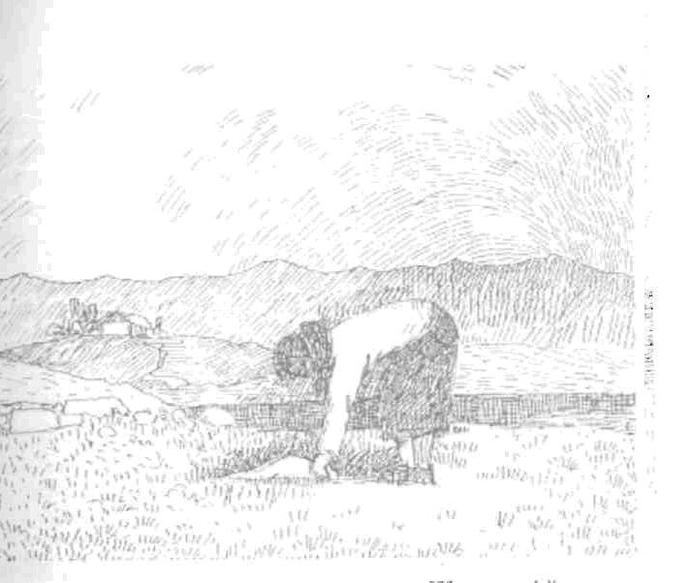
Экөө бир топко чейин жаман-жакшы айтышып отуруп, анан Жолдош ал кишиге Гүлүмбүбүгө берген арагынын акчасын берип отуруп, араң дегенде Айпериге кетменин алып берди.
Айпери кетмени колуна тийип, алтынын кайра кайрып алгансып, кудуңдап сүйүнүп Дамираныкын көздөй жөнөмөкчү болгондо Жолдош:
- Айпери бир аз тура турчу, - деп кызды жалооруй карап, колунан назик кармады. Сүйгөнүнүн колунан кармаарын кармап алып Жолдоштун денесин кадимкидей калтырак басып, жонунан муздак тер кетти. Кыргый мүчө кымча бел, бото көз сулуудан сүрдөп айта турган сөзүн унутуп, тилден калгансып жер карап тура берди. Эч нерсени түшүнө албаган жаш сулуу колун тартып алмакчы болгондо Жолдош кайрадан эч качан ал колду кармай албачудай болуп, колунан бактысы тартылып кеткенсип чочуп да кетип коё бергиси келбей ач көздөнө да түшкөнү менен аргасыздан колун тартты. Айпери болсо Жолдоштун айтпаса дагы жүрөгүндө ага деп бекем сактап жүргөн махабатын билбесе да көздөрүнөн туюп бирок сыр алдырбай унчукпай бурулуп басып кетти. Жолдоштун ал ан сайын кызга болгон аруу махабаты жалындап, анын сүйүүсүн, арзуусун сезбей басса турса кадимки Айчүрөктү элестеткен келбети бар Айперини карап ошол жерде таштай катып, жүрөгү эзилип кыздын жолун карап, караанын узутып тура берди.

***

Айпери дүкөнгө барса Дамира берилип алып бир нерсе жазып отуруптур.
– Саламатсызбы эже, эмне жазып жатасыз?– деп жаш сулуу дүкөнгө колуна кетменин кармап кирип келди.
– Кел, Айпери. Карызга алгандарды тактап жатам. Сенин апаңа окшогондор көп да. Ырас кетмениңди ала келген турбайсыңбы. Короомду чөп басып, айламды алты кетирди. Отогонго же убактым жок.
Кыздын жер карап шылсыя түштү. Аңгыча эшиктен жаңы эле жогорку окуу жайын аяктап, ушул айылга келин болуп келген Дамиранын бир тууган сиңдиси кош бойлуу Элмира кирип келип эле:
– Деги заман эмне болуп баратат? – деп заманга таарынгансып наалып алды.
– Эмне болду? – деп Дамира сиңдисин караганда, апам дагы бирөөнүн бир нерсесин сатып жиберген экен деп Айперинин жүрөгү зырп этип кетти.
– Эмне болмок эле. Мен жана жумуштан келе жатсам кошунам мас болуп алып, карыган апасын тимеле тепкилеп жатыптыр.
– Эмне дейт? Дамира да, Айпери да чочуп кетишти.
– Чын эле.
– Ким?
– Эрмек.
– Ал эртең менен эле мас болуп менден улам-улам арак алып ичип кетип жатты эле.
– Сатпай эле койбойт белең.
– Акчасын берип жатса кантип сатпай коём? Мен деле соода менен оокат кылып жатам да.
– Бир чети аның да чын. Элмира унчукпай калды.
– Эмнеге апасын уруп жүрөт? – деп айылдын жаңылыктарына өтө кызыккан Дамира Элмираны карады:
– Башка кошуналардын айтканына караганда ал шордуу кемпир баласын ичпе десе керек. Ошого жинденип ал апасын тепкилеп жаткан жеринен капыстан чыга калып арачалап отуруп араң токтоттум.
Айпери болсо кемпирге боору ооруп, - аны эмнеге урат, ал ичпейт да? – деп жалдырап Элмираны карады.
– Кемпир ичпегени менен баласы аракеч болуп жатпайбы.
Айпери ичинен: «Эрмектин апасы менин апам болсо кана. Такыр ичпейт. Качан көрсөм соо көрөм. Менин апам да ошого окшоп ичпей эле жүрсө гана. Карачы, өзү ичпегени аз келгенсип баласынын да ичкенин каалабайт тура, а менин апамчы?..» – деп Айпери ичинен энесине нааразы болуп алды.
Элмира болсо чөнтөгүнөн бир барак кагазды алып чыгып эжесине сунду.
– Бул эмне?
– Окусаң.
– Көз айнегим жок, мен окуй албайм. Айпери, сен окучу.
Айпери адабияттан берген эжесинин колундагы кагазды алып, үнүн чыгарып окуй баштады:
«Үй-бүлө – бул кичинекей мамлекет. Эне – өмүр булагы болсо, бала ошол мамлекеттин чырагы, – дейт. Албетте, бул – чындык. Мен эмнегедир боюма бүткөндөн тартып ичимдеги балам жөнүндө көп ойлончу болдум. Болгон мүмкүнчүлүгүмдү, билимимди жалаң гана ошол балама жумшагым келип, анын жарык дүйнөгө келишин чыдамсыздык менен күтөм. Бүгүн жумушта отуруп, белгилүү окумуштуу Кыргыз Улуттук илимдер академиясынын корреспондент мүчөсү Өскөн Осмоновдун «Кыргызстан тарыхы» деген китебин окуп чыктым. Ал китепте Жусуп Баласагындын: «Акыл-адам баласына табиятынан берилген касиет, бирок адам өз өмүрүн окуу, үйрөнүү, үлгү алуу сыяктуу жолдору менен гана байыта алат» – деген философиясы айтылган экен. Окумуштуунун китебиндеги Жусуп Баласагындын философиясын окугандан кийин мен негедир жүрөгүмдүн алдында жатып, мени менен кошо дем алып, мени менен кошо тамактанып жаткан али турмуш менен иши жок баламдын келечекте өз заманынан калышпаган, баскан турганы бүтүндөй бир чыгарма болгон Ж. Баласагын айткандай өз өмүрүн окуу, үйрөнүү, үлгү алуу сыяктуу жолдору менен гана байыта алган, келечекте кыргыз элинин камчыга сап болчу инсандарынан болушун тилек кылдым, бешим намазын окуп бүткөндөн кийин кыбыланы карап, алаканымды жайып Алладан дал ушул телегимди сурадым.
Айтмакчы, бүгүн кошунамдыкынан бир башкача кыйкырык-сүрөөн чыкканынан чыдабай басып барсам, жетимиштен ашып калган Салый апаны баласы мас болуп алып жүндөй тепкилеп сабап жатыптыр. Андайды көрбөгөн жаным, жүрөгүм лакылдап, эмне кылар айламды таппай, кош бойлуулугума карабай барып ал экөөнү араңдан-зорго ажыраттым. Оо жараткан, деги бул эмне деген көнүмүш? Кагылайын кудай деги эмне болуп бара жатабыз? Кай бир кишилерден ыйман кетип, шайтан бийлеп алдыбы? Өз энесине колу тийип, тили тийип жаткан пенделердин күнөөсүн кечире көр.
Урматтуу замандаш, бардыгыбыз жапа тырмак, Алладан сураналычы, жогоруда айтылып кеткен Салый апанын көргөн күнүн көрбөйлүчү. Шарияттын негизи жана булагы болгон Курандын 100 аятында айтылгандай: – Оо Жараткан! Татыктуу баладан бере көр, – деп тизе бүгүп алакан жайып, Алладан тилейличи. Билип-билбей кетирген күнөөлөрүбүз үчүн Алладан кечирим сурап, миң мертебе татыктуу балдарды тилек кылалычы. Себеби балдар биздин келечегибиз!!!»
Кагазды окуп бүтүп ал:
– Эже, сиз муну каякка бересиз, – деп Айпери Элмираны карады.
– Гезитке берсемби деп турам.
– Кайсы гезитке?
– Билбейм, көрөбүз да…
Бир аздан кийин Дамира:
– Айпери, биз Элмира экөөбүздүн өзүбүзчө сүйлөшө турган сөзүбүз бар эле, сен короого барып отой бербейсиңби, – деп калды.
Айпери унчукпай башын ийкеп: – Кайсы жагын отошум керек? – деп Дамираны карады.
– Жүр, барып көргөзүп берейин. Дамира аны ээрчитип короону көздөй басты. Элмира Айперини ушунчалык аяп улам-улам тымызын карап коюп, алардын аркасынан ээрчий ал дагы кошо чыгып, короого барды. Ал жерге баргандан кийин дүкөнчү:
– Мына бул жерден баштап отой бер, эки күндүн ичинде бүтпөсөң болбойт, чөп басып кетет, – деп короонун бир четин ага көргөзүп коюп сиңдисин карап:
– Жүр, Элмира чай ичебиз, – деди.
Элмира өзү боорукер неме ошол жерде ойлонуп бир аз туруп, анан Айперини аягансып дагы бир карап алып эжесинин аркасынан басып анан кыз укпасын дегенсип акырын гана:
– Эжеке, сиз буга эмне акча төлөп берип жатасызбы? – деп калды.
– Жок.
– Анан эмнеге буга корооңузду ототуп жатасыз?
– Апасы менден арак алып ичип отуруп, карызы толуп кетти.
– Апасынан албайсызбы?
– Кайдан алам, аракечте да акча болмок беле?
– Анда эмнеге ага арак бересиз?
– Жанды койбойт да.
– Ошентсе деле бербей эле койбойсузбу?
– Сен бир күнү келип менин ордума иштеп көрсөң анан билесиң.
– Ал эмне көп карыз беле?
– Бир топ эле. Менде жазылуу.
– Айпери өзү жакшы окуган кыз. Байкушка бир чети боорум ооруп кетет.
– Эмнеге?
– Өң десең өңү, акыл десең акылы бар.
– Аның чын.
– Тобо, карасаң ушунча жакшынакай энелердин ичинен бул байкуш кыз ошонун кызы болуп калганын, – деп экөө болушунча акырын сүйлөшүп жатышканы менен алардын сөзү Айпериге даана эле угулуп, ичинен менин апам деле жакшынакай болот, көрөсүңөр. Мен шаарга барып окуп, анан апамдын арагын койдуруп алам, – деп кобуранып чөптөрдү отой баштады. Өжөр неме караңгы киргенче отоп, анан гана үйүнө келди.
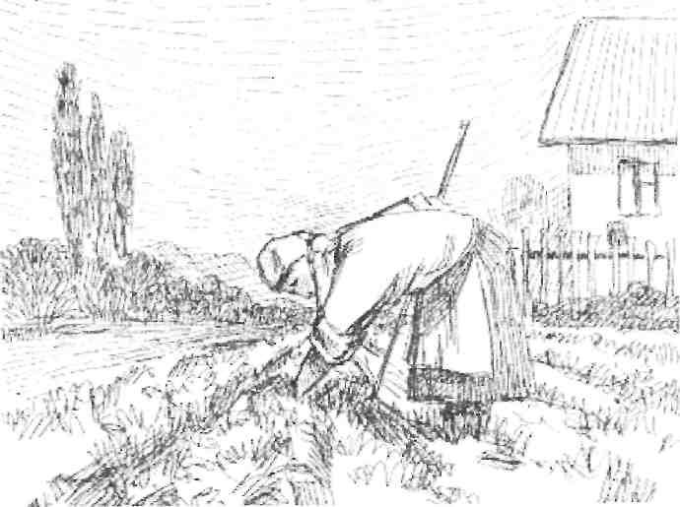

Келсе адатынча апасы мас, үйдүн ичи арак эле буркурайт. Гүлүмбүбү чалкасынан түшүп уктап жатат. Өзү чарчап-чаалыгып келген неме апасына нааразы боло бир карап алып, анан үшүп калбасын дегенсип үстүнө жууркан жаап коюп, сабагын окууга киришти. Улам бир китепти окуп, эсептерин чыгарып отуруп кайдайча түнкү саат эки болуп калганын байкабай да калыптыр. Эшикке чыкса көзгө сайса көрүнгүс. Асманда жылдыздар жайнайт. Алыста бир кезде Нурлан экөө ар дайым суктанып карашчу кош жылдыз жымыңдап турганын көрүп бир жолу Нурландын ага:
«Айпери эгер мен үйдөн чыга албай, сага келбей калсам, анда сен сөзсүз ушул кош жылдызды бир жолу болсо да карап кой, макулбу. Себеби мен дагы аларды карап сага жылдыздардан салам айтып жиберем»-деген сөздөрү эсине түшө калып, кайрадан эт жүрөгү эзилип көз алдына алгачкы махабаты элестей түшү. Себеби Нурлан кээ күндөрү ушундай караңгы түндө жан кишиге көрүнбөй, махабатынын караанына зарыгып, аны менен бир-эки ооз сөз сүйлөшкөнүнө ыраазы болуп, кайрадан үйүнө түндүн бир оокумунда кайтчу эле. Ыраматылык жигити Нурлан эсине келе калып, кайгырып турганда, жолдо көчө таптап жүргөн балдар Асылбек Өзүбеков ырдачу «Кош жылдыз» деген ырын ырдап өтүп бара жатышкандары жаш сулуунун эт жүрөгүн андан бетер эзип чыкты. Себеби бул ыр саптарды көчө таптап жүргөн балдар жөн гана ырдап бара жатышканы менен жаралуу жүрөктүү сулууну эзип кетти. Алыста жымыңдаган кош жылдызды карап ал аркылуу Нурландын арбагына салам айтып, андан өзүнө келчү саламым саламат болсун деп капа болуп буулугуп турду. Бул дүйнөдөн өзүн өзү таба албаган, башынан көп нерсени өткөргөн кыз, эми бардыгына кайыл болуп, өз жанын өзү кыйгысы келип, учу кыйыры жок ааламды аралап ошол кош жылдыздын бирине конуп Нурланды дал ошол жерден күткүсү келип шымынын белиндеги курун акырын чечип, колуна алып короону көздөй жай басып бара жатканда сезгич эне жүрөгү тынчтык бербей Гүлүмбүбүнүн ошол замат умачтай көзү ачылып жүрөгү лакылдап сыртка атып чыгып:
– Айпери, – деп кыйкырган үнү кызды жипсиз тушап, кайрадан үйүн көздөй кайтууга мажбур кылды.
– Апа, эмне болду?- деп шылкыйып жай басып апасын көздөй басты.
– Сен каякта жүрөсүң?
– Сабак окуп отуруп башым ооруп кетип эшикте отургам, – деп ал апасынын жанына келди.
Жанатан бери эс-учун билбей уктап жатып соолуга түшкөн Гүлүмбүбү кызын карап:
– Айпери, сен эмне ыйладыңбы? – деп кызын бооруна тартты.
– Жок, апа, ыйлаган жокмун. Айпери көзүн ала качты.
– Калп айтпа. Ыйлаган турбайсыңбы? Гүлүмбүбү телмирип кызын карады.
– Жок, апа ыйлаган жокмун деп айтпадымбы.
– Ыйлагансың сен. Эмнеге ыйладың?
– Апа, сен ичпечи, – деп Айпери кайрадан жалынып жиберди.
– Болду кызым, ичпейм.
– Сен дайым эле ичпейм деп мени алдайсың.
– Болду калп айтпайм.
– Ишенбейм.
– Ишен кызым. Болду ичпейм.
Гүлүмбүбү кызын жетелеп үйгө кирди. Экөө бир топ кобурашып отургандан кийин Айпери өз ордуна жатып, таттуу уйкуга кетти. Бүгүн атасынын, Нурперинин, Нурландын мүрзөсүнө барып келгенден уламбы ким билсин иши кылып түшүнө ошолор кирип, жаш сулуу таң атканча кыйналып чыкты. Түшүндө ал атасы, апасы, Нурпери, Нурия, Нурлан болушуп чогуу экен. Нурлан болсо ага баштагыдай эле ак сүйүүсүн айтып, жанында ак көпөлөктөй чимирилип жүрөт. Бирок алар бир маалда Калыбек, Нурпери, Нурлан үчөө Айпери менен Нуриядан качышып, аларды адаштырып кетишти. Айпери аларды издеп таппай жүргөндө түшүнөн чоочуп ойгонуп кетти. Ойгонсо таң атмак тургай күн да чыгып калыптыр. Апасы кудай жалгап адатынча таң заарадан тартып арак издеп, айылды аралап кетпей үйдө экен. Кызынын тердеп-кургап тура калганын көргөн Гүлүмбүбү анын жанына келип:
– Сага эмне болду? – деп тынчсыздана түштү.
– Эч нерсе, – деп кыз бешенесинин терин сүрттү.
– Анан эмне алаңдап тура калдың?
– Түш көрүп жатыптырмын.
– Эмне түш?
– Атамды, Нурперини, анан Нурияны, – деп үчөөнүн гана атын айтып, бирок Нурланды айта албай койду.
Апасы андан түшүн сурап, жакшылыкка жооруп берип, анан күтүлбөгөн жерден өзүнүн түшүнө Нурландын киргендигин айтты.
– Апа, сенин түшүңө эмне Нурлан кириптирби?
Ооба дегенсип башын ийкеди.
Айпери унчукпай апасы ага айтпаганы менен ичинен Нурлан үчүн күйүп, кызынын кайгысын тең бөлүшүп жүргөндүгүн түшүнүп, энесине ичи жылып кетип, апасынын мойнунан кучактап:
– Апа, анда сен мени түшүнүп эле жүргөн турбайсыңбы? – деди.
– Анан эмне.
– Чын элеби? – деп буга чейин апам арактан башка эч нерсени ойлобойт деген ой багып жүргөн Айпери үчүн бул жооп күтүлбөгөн нерсе болгондуктан сүйүнүп да кетти.
Эне-бала бир топко чейин кобурашып отурушуп, анан Айпери мектепке кийчү кийимдерин кийип, сабакка кетип баратып:
– Апа, сен мага кечээ түн ичинде эмне деп айтканыңды билесиңби? – деп күлүмсүрөп карады.
– Эмне деп айттым эле?
– Арак ичпейм деп.
– А-а-а, ооба, билем.
– Чын эле ичпейсиңби?
– Ичпейм, кызым.
– Ишенбейм.
– Эмнеге?
– Сен дайым эле мага ушинтип айта бересиң го.
– Жок, болду ичпейм.
– Анан, апа, болду үйдөн эч нерсени сатпачы.
Гүлүмбүбү уялып, жер карап калды, Айпери болсо көңүлүңдү оорутуп алсам кечир дегенсип, унчукпай апасынын жүзүнөн сүйүп, үйдөн чыгып кетти.
Ал мектепте бүгүн ушунчалык шайыр-шаңдуу жүрдү. Себеби апасы экөө көптөн бери минтип жылуу сүйлөшө элек эле. Гүлүмбүбү да ага сопсоо туруп арак ичпейм деп айта элек болучу.
Сабактардын баарынан «беш» деген бааларды алып, апасына мактанганы кубанып үйүнө жүгүрүп келсе, ал үйдө жок. Мына эми апам кайра эле ичип жүргөн турбайбы деп кайгырып, кийимдерин которуп алып Дамираныкына барайын деп кетменин таппай калды. Карачы, эртең менен эле үйдөн эч нерсе сатпайм дебеди беле, – деп жүрөгүн үнсүз тымызын ый ээлеп, кошуналарынан кетмен сурап келип Дамираныкын көздөй жөнөдү. Келсе Дамира анын алдынан демейдегиден башкача күлүп-жайнап тосуп чыгып:
– Кетмен алып келбей эле койбойт белең, – деди.
– Эмнеге? Айпери аны суроолуу карады.
– Апаң короону отоп бүтөйүн деп калды.
– Апамбы? Мындайды күтпөгөн Айпери таң калып дендароо болуп туруп калды.
– Ооба, апаң.
– Чын элеби? – деп Айпери жарк дей түштү.
– Чын эле. Дамирада күлүп жооп берди.
– Эмне кетменди сатпаптырбы?
– Кайсы кетменди?
Айпери байкабай сүйлөп алып, кайра өзү уялып да кетти. Унчукпай жер караган бойдон апама жардам берейин деп, короону көздөй басты. Барса чын эле апасы отоп бүтүп калыптыр.
– Апа, сен болду эс ал, калганын мен отоп коём, – деп апасын көлөкөгө отургузуп коюп өзү отой баштады. Ушунчалык сүйүнүп турган неме апасын ыраазы болуп, кайрадан жакшылыкка бел байлап ага бир нерсени айтам деп жатып байкабай бутун чаап алды. Кызынын кокустап калганын көргөн эне анын жанына аткан октой сызып жетип келди.
– Эмне болду?
– Бутумду чаап алдым.
– Терең кестиңби?
– Жок. Бирок канап атат.
– Ай, кызым ай, өзүм эле отобой, – деп Гүлүмбүбү кызын жетелеп барып көлөкөгө отургузуп, башындагы жоолугун чече салып кызынын бутун таңып коюп короону өзү тез-тез отоп бүтө салып, кызын үйүнө алып келип, анын бутун кайрадан байлап, Айпериге энелик мээримин төгүп турду.
Буту өтө деле оор жарат албагандыктан бир-эки күндүн ичинде эле айыгып кетти кеткени менен көптөн бери эне мээримине зар болуп жүргөн кыз калп эле оштонуп дагы эки күн үйүндө апасына эркелеп жата берди.

***

Бүгүн ишемби, Айпери сабактан эрте бошойт, эртең жекшемби эс алат. Эки күндүн ичинде апасы экөө Дамиранын үйүн актап берип баягы карыздан биротоло кутулалы деп ошол жерде жүрүшүп жаңы эле келишти. Кыздын көңүлү жайында, апасы анын жанынан чыкпай, көпөлөктөй айланып жүргөндүктөнбү, ким билсин, неси болсо дагы Нурланды көп ойлобой акырындык менен кайгысын жеңип келет. Жакында мамлекеттик экзамендер баштала турган болуп калгандыктан үйдүн төмөн жагында бактын түбүндөгү керебетке отуруп алып улам бир суроого жооп издеп, улам бир китепти карап, окуп отурганда анын жанына апасы келип:
– Айпери, эртең сен мектептен канчада келесиң? – деп калды.
– Күндөгүдөй эле келем го. Эмне болду?
– Нурияга барып келбейлиби?
– Нурияга? – деп Айперинин көңүлү көтөрүлө түштү.
– Ооба.
– Бүгүн деле барып келбейлиби?
– Барып келгенче кеч болуп калбайбы?
– Айылы жакын эле жерде дебеди беле?
Экөө кеңешип, эртеси бармай болушту. Эртеси Гүлүмбүбү Айперини таң заарда келип ойготту.
– Тур, кызым.
Айпери көзүн ачса апасы анын маңдайында күлүмсүрөп отуруптур. Жедеп арак ичип отуруп шишик баскан беттери туурулбай кадимкидей кызыл жүгүрүп, нурданып, бир караганда баштагы жаш кезиндеги сулуулугу кайрадан сакталып калгансыган апасынын келбетине Айпери суктана түштү.
– Кызым бүгүн сен он жетиге толдуң. Бүгүн сенин туулган күнүң. Куттуктайм, – деп кызынын жүзүнөн сүйүп, ага атыр берди. Айперинин төбөсү көккө жетип, апасын ушунчалык жакшы көрүп, аны бекем кучактап:
– Менин апам, менин алтыным, мен сени жакшы көрөм, – деп аны өпкүлөп жиберди.
Ал мектепке барса, өзү классташтарынын арасында жакшы окуп, кадыресе баркы бар немени бардыгы куттуктап, ага аздыр-көптүр белектерин беришип, Айперинин көңүлүн көтөрүштү. Бүгүн Нурияга барам деп, анысы аз келгенсип күтүүсүз жерден апасынан да белек алып жүрөгү алып учуп кубанып турган неменин андан бетер көңүлү көтөрүлүп жетине албай, бактысына мас болуп сабактан суранып алып үйүнө эртерек келди. Келсе апасы адатынча эс-учун билбей кайра эле баштагы кебетесин кийип, дардайып уктап жатыптыр. Жанында эртең мененки кызына белек кылып берген атырдын идиши бош жатат. Акыркы күндөрү апам ичпей калды. Эми такыр ичпейт деп жүргөн ою, үмүтү бир заматта өчүп, көңүлү чөгүп кайрадан эт-жүрөгү эзилди. Чөнтөгүн караса, бир аз акчасы бар экен. Эсептеп көрсө Нурияга барып келгенге жетчүдөй. Ары ойлонуп, бери ойлонуп отуруп апамды күтсөм такыр эле бир тууганыма жете алчудай эмесмин, – деп ага нааразы болуп өзү жалгыз эле Нурияны көздөй аттанды. Сиңдиси жашаган айылды аралап жүрүп араңдан-зорго таап келди. Капыстан аны алыстан көрө койгон таежеси ага жинденип алдынан тосуп чыкканда, ары жактан эч нерсе менен иши жок Нурия да келе жатыптыр. Бирок ал Айперини кайдан таанысын. Түз эле Карлыгачты көздөй жөнөдү. Карлыгач болсо аны бооруна бекем кысып, Айперини ушунчалык жек көрүп карап алды. Кыз болсо сиңдисин дароо таанып:
– Нурия, – деп кыйкырып сиңдисин көздөй жүгүрдү.
Нурия болсо унчукпай аны карап тура берди. Баштагыдай кибиреген кыз эмес, бою өсүп, көзү карагаттай болуп, Айперинин эле оозу мурдунан түшө калгансып окшоштугун айтпа. Аны көрүп, жаш сулуунун жүрөгү эзилип арбалган немедей болуп, Карлыгачты дагы көзүнө илбей сиңдисин көздөй жүгүрүп барып, аны жаңы эле кучагына тартмакчы болгондо Карлыгач:
– Айгерим, бери кел, – деп Нуриянын колунан кармап, өзүн көздөй тартты.
– Эмне болду? – деп баштагы Нурия, азыркы Айгерим Карлыгачты карады.
– Мектептен кыздар жоголуп жатат деп уктуң беле?
– Ооба, – деп Айгерим апасын карады.
– Ошол кыздарды ушинтип уурдап кетишет. Кач үйгө, кет, – деп кызын үйүн көздөй жөнөттү.
Айпери болсо анын аркасынан жакшы эле жүгүрөйүн деди, бирок Карлыгач ага жетип келип:
– Кызым чоңоюп калганда сен эмне келдиң? – деп кекете баштады.
– Жөн эле көрөйүн дегем.

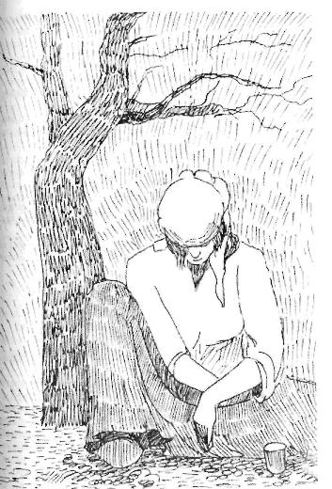

– Көрүп эмне кыласың. Өзүңөр муну мага бербедиңер беле? «Нурия» деп эмне кыйкырасың? Анын аты эми Айгерим, Нурия эмес, – деп кызы алыстап кеткенде Айпериге ажылдай баштады.
Айпери эмне кылаар айласын билбей туруп калды.
– Эмне жалдырайсың? Мен силерге баары бир кызымды бербейм.
– Таеже, сиңдимди бир эле жолу өөп алайынбы? – деп Айпери таежесине жалдырай баштады.
– Өөп алып эмне кыласың?
– Таеже, мен Нурияны ушунчалык сагындым.
– Эмнеге сагынасың?
– Ал менин бир тууганым го.
– Бир тууганың болсо башта эле мага бербей койбойт белең?
– Анда мен деле кичине болчумун.
– Азыр чоңоюп, менден Айгеримди талашайын деп келдиңби. Талаша албайсың. Ал кыз мыйзамдуу түрдө меники.
– Билем, мен жөн гана көрөйүн деп келдим.
– Буга чейин эмнеге көргөнү келген жоксуң?
– Сизден коркуп жүргөм.
Карлыгач бир аз жоошуй түштү.
– Таеже, бир эле жолу сиңдимди өөп алайынбы? Айпери кайра жалдырап жиберди.
Бир чети жалооруп караган ботокөз сулуунун сөзүн кыя албай, бир чети бул көз караш Айгеримдин көз карашындай болуп тургандыктан ал акыры ийге келип:
– Мейлиң, анда жүр үйгө. Бирок сен ага Айгерим менин бакма кызым экендигин айтсаң таарынбайсың. Эгер антип айтсаң экинчи аны көрөм деп ойлобо!
– Жок таеже, айтпайм.
– Сөз бересиңби?
– Ооба.
– Жүр, анда. Бирок тез эле кетесиң.
– Макул.
– Жүр.
– Ырахмат, таеже, – деп ал кудуңдаган бойдон Нурияны көздөй жөнөдү.
Карлыгач менен Айпери ээрчишип Айгеримге келишти. Кичинекей кыздын жүрөгү сезгенсип, бойтоңдон алардын алдынан жүгүрүп чыгып, апасына жармашканы менен эки көзү Айпериден өтүп, эжесине окшоп ботокөз сулуу немее аны кайра-кайра имерилип карады. Бул көз караш кызды ал ансайын сиңдисине тартып Айпери Айгеримди кучагына кысканча шашып, аткан октой сызып жетти:
– Айгерим, – деп аны ушунчалык назик жана аяр кучактады.
Айгерим да андан чочуркап качпай ага боорун берип, Айперинин мойнунан кучактап, аны эки көзүн балбылдатып, улам-улам карады.
Айгеримди ичинен кадимкидей кызганган Карлыгач, эже-сиңдинин көпкө болушун каалабай, Айперинин эртерээк кетишин талап кылды. Айла канча «ээси келсе бээсин бер» демекчи жаш сулуу ары карап ыйлап, бери карап, күлүп туруп айла жок үйдөн чыгып кетишке мажбур болду. Кечке маал ал өз айылына келип, бир тууганын көргөнгө кадимкидей ыраазы болуп, жүрөгү ылдыйлап үйүнө кирди. Кирсе апасы бирөө менен кобурашып отуруптур. Болду-болбоду бул кошуналардын бири болушу керек деп ал эшикти шарт ачып кирип барса, баягы көлдүн жээгинде апасынын жанында дырдай жылыч жаткан киши экен. Бирок бул жолу кийимчен болгону менен, апасынан бешбетер мас. Айперинин үрөйү уча түштү. Гүлүмбүбү болсо кызын карап:
– Айпери, бул киши сенин атаң, – деп саксайган чачын оңдоп кызын карап жылмайды. Берки киши да кызды бул чындык дегенсип жалооруп карап алды.
Айперинин кабагы бүркөлө түшүп:
– Кандайча атам, – деп апасын жиндене карады.
– Мен бул кишиге турмушка чыгып жатам. Атаң болот.
– Менин атам – Калыбек. Мага андан бөлөк атанын кереги жок.
Айпери апасынын турмушка чыгышына канчалык каршы чыкпасын, бирок турмуш деген турмуш, Гүлүмбүбү ал кишиге турмушка чыгып, кызын өгөй аталуу кылды.

* * *

Бүгүн Айпери мектепти ийгиликтүү аяктап, колуна аттестатын алып, үйүнө келе жатса алдынан Нурландын апасы Салия тосуп чыкты. Салия аны жек көрөрүн билген Айпери кайда бурулуп басып кетерин билбей ошол жерде кыймылсыз туруп калды. Демейде Нурлан тирүү кезинде аны көргөндө: «Баламдын башын айланттың», – деп анын алдынан ажылдап чыкчу Салия бул жолу Айперини көрүп жашып кетти:
– Кызым, – деп анын жүзүнөн сүйүп, ага жалынып жалбарып да жиберди. – Баламдын өлүмүнө жалгыз гана мен күнөөлүүмүн. Кайсы кара теке сүзүп, экөөңдү бөлөм деп аркаңардан сая түштүм экен. Эмнеге ошол күнү аны сенин көзүңчө урдум экен. Балам экөөңөр, бүгүн-эртең үйлөнүп жаткансып. Үйлөнүп атсаңар деле ошентпей эле койбой….
Салиянын бул мамилеси ага бир көргөн түштөй сезилип, Айпери аны жалдырап карап тура берди.
– Кызым, кечир мени, – деп Салия анын жүзүнөн кайра-кайра сүйүп, көзүнөн аккан жашын сүртүүгө да чамасы жетпей: – Айпери, жүрчү үйгө, – деп күүсүз жерден аны үйүнө чакырды.
Басса-турса ыраматылык Нурланды эсинен чыгара албай кыйналып жүргөн неме барайын дегенсип башын ийкеп, анын аркасынан жөнөдү. Экөө ээрчишип, үйгө киргенде Салия:
– Айпери, баламдын сага арнаган белеги бар эле, – деп калды.
– Эмне белек? – деп Айпери аны карап туруп калганда Салия жыйылып турган жүктү бузуп, сандыгынан бир кичинекей кутучаны алып чыгып анын колуна берди.
– Бул эмне?
– Балам дайым эле мага: «Айпериге куда түшүп койгулачы» – деп менин кулагымды жей берчү. Бирок мен келесоо кайдагы бир куру намыска алдырып, баламдын ички дүйнөсү менен эсептешпей эле ага каршы чыга берчүмүн…
Салиянын сөзүндө деле калет жок, себеби Нурлан төрөлө электе эле өзүнүн жолдош келини Канышай менен сүйлөшүп, экөө бири-бирине бел куда болуп алышкан. Эгер экөө тең уул болгондо, же экөө тең кыз болгондо эзелки ата-бабаларыбыздан калган мураска, а балким, салтка баш ийип, ал экөөнү дос кылышмак. Бирок бири уулдуу, бири кыздуу болгондуктан, дагы деле ошол мурас, же болбосо салтка ылайык эки курбу келин бири-бири менен куда болууну чечишкен. Канышайдын кызы Нуржан эки жашка чыкканда Темирбек менен Салия ага куда түшүп барышып, наристе кызга сөйкө салып келишкен. Балдары чоңойгон сайын алар келечектеги кудаларбыз деп кыялга батып жүрүшүп, эки бала мектепти бүтөөрү менен эле тоюн беребиз деп жүрүшсө Нурлан ата-энесине каршы чыгып, ак сүйүүсүн Айпериге арнап туруп алды. Көпчүлүк ата-энелер сыяктуу эле жакшы, тектүү жерден куда күткүсү келген Салия менен Темирбек айылда аракеч атка конуп, арактын азабынан көпчүлүккө жек көрүндү болуп бүткөн Гүлүмбүбүнүн кызына гана үйлөнөм, Нуржандын мага кереги жок деп туруп алгандыгына ыза болушуп, кандай жол менен болсо да экөөнү бөлүш керек. Канышайдын бетин кантип карайбыз деген ой менен Нурландын аркасынан сая түшүп калгандыгынын себеби да ошол. Бирок алар ушинтип жүрүп алмончоктой баласынан айрылып калабыз деп качан ойлошту эле. Ойломок түгүл Нурландын он гүлүнүн бири ачыла электе өз өмүрүн өзү кыят деген ой, албетте, алардын үч уктаса түшүнө да кирчү эмес. Эми өтө эле кеч болуп калды. Ар бир бала мыйзамченемдүү көрүнүштөй эле эртеби-кечпи атасынын же апасынын өтүп кетерине кандайдыр бир деңгээлде даяр болот эмеспи, бирок баланын өлүмүнө ата-эне эч убакта даяр боло албайт тура. Неси болсо кандай гана пенде болбосун кыйналып, кысталып отуруп, акыры кыйналса да, кысталса да тагдырдын жазмышына баш ийбей коёбу? Салия менен Темирбек да ары кетип, бери кетип отуруп акыры тагдырына баш ийип, минтип ыйлап-сыктап кала беришти.
Салия ага ичиндеги болгон сырын айтып берип анан:
– Кутучаны ачып көрчү, – деди.
Айпери ачып көрсө, анын ичинде алтын сөйкө бар экен. Сөйкөнү колуна алып өң-алеттен кетип отуруп калды.
– Кулагыңа салып берейин. Баламдын сага деген белеги, эми сага эстелик болсун. Неси болсо дагы өзүңө арналган нерсе эмеспи, – деп Салия эки колун калчылдатып, көзүнүн жашын көлдөтүп, Айпериге деп Нурланы арнап алган сөйкөнү болбой калган келинин кулагына салды.
Экөө бир топко чейин отурушуп анан араңдан зорго ажырашышты. Айпери үйүн көздөй аттанып жаткан учурда Салия:
– Баса Айпери, сенден сурабай калган турбаймынбы. Окууга тапшырайын деген оюң барбы? – деп сурап калды.
– Ооба.
– Кайсы окууга?
– Билбейм, – деп Айпери ийинин куушурду.
– Кандай билбейсиң?
–Чын эле билбейм. Алыма жараша окууга тапшырам го.
– Бардык эле окуу жайларына документтерди кабыл алуу башталып калды. Сен качан барасың?
– Барганда деле Бишкектен кимдикине жатам? Азырынча барбайм го?
– Бара бербейсиңби. Баса эртең Темирбек Бишкекке барып, кечинде кайра чыгат, сен дагы машинеге түшүп албайсыңбы?
– Орун болобу? – деп Айпери кубанып кетти.

***

Эртеси Айпери болбой калган кайын атасы менен Бишкекке барып, жогорку окуу жайлардын бирине документин тапшырып кечинде эле үйүнө кайрылып келип калды. Арадан бир аз убакыт өткөндөн кийин эртеси экзамен деген күнү ал сөйкөсүн чечип терезеге коюп, сыртта жуунуп жүрүп, үйүнө кирсе сөйкөсү жок. Ары айланып, бери айланып таба албай койду, болбоду апам эле сатып жиберди деп апасына жинденип, ызаланып анын келишин чыдамсыздык менен күтүп жатты. Бирок апасы да, өгөй атасы да ошол күнү келген жок. Көрсө, ал экөө Айперинин мектепти ийгиликтүү бүткөндүгүн майрамдап, кыздын сөйкөсүн сатып, арак ичип кетишкен тура.
Күйүттүү кыз өзүн өзү Нурландын сөйкөсү менен алаксытып жүргөндө сөйкөнүн аракка алмашылып жоголушу эми аны кайрадан кайгыга салып, жигитинин ордун биротоло жоктотту. Айперинин эми, апасынан да ушунчалык көңүлү калып, болгон күчүн окууга, билимге жумшоо үчүн Бишкекти көздөй аттанмай болду. Бирок Айперинин жүрөгүндө дагы деле үмүттүн шооласы өчпөй, мен билим алсам эле апам арак ичпей калат деп жогорку окуу жайына өтүштү өзүнчө бир төлгө кылып жүрөт. Эртеси түн батып калганда, ал болгон акчасын чөнтөгүнө салып, апасына нааразы болуп эми болду башка кайрылып келбейм. Апам эмне болсо ошол болсун деп, Бишкекти карай аттанып, жаңы эле машинеге түшүп жатса ары жактан бирөө:
– Айпери-и-и, – деп кыйкырып калды. Ал ким болду экен деп бурула калса апасы экен.
– Айпери, кызым, сен окууга тапшырганы кеттиңби? – деп мас болуп, баса албай улам мүдүрүлүп, чалынып жатса дагы араңдан-зорго өжөрдөнүп жүгүрүп келе жатканын көрүп, айдоочу дагы токтоп калды. Гүлүмбүбү темселеп машинеге жетип:
– Кызым, жок дегенде нан алып алчы, – деп колго жасалып, кыпкызыл болуп бышкан нанды Айпериге сунду.
Ушул кезде кыз апасына катуу таарынып турса дагы, энесине кайрадан жүрөгү жибип:
– Апа, – деп машинеден түшө калды.
– Эртең эле кетпейсиңби?
– Жок. Эртең экзамен.
– Шаарга барып кимдикине жатасың?
– Бүгүн түнү менен жол жүрсөм, эртең саат жетиде Бишкекте болуп калам. Дароо эле экзаменге кирем.
Аңгыча машиненин айдоочусу:
– Менин Бишкекте туугандарым бар, эгер жата турган жери жок болсо, анда Айпери ошолордукуна барып жата турсун, – деп калды.

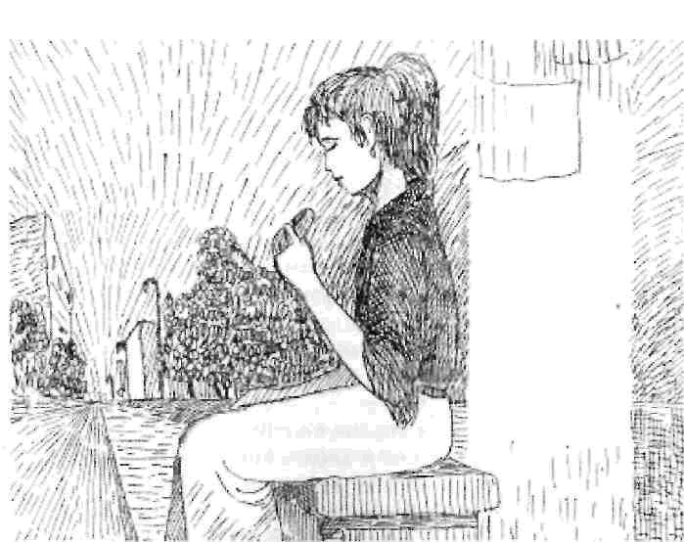

Гүлүмбүбү кызын кучактап, окууга өтүп ал, – деп тилегин айтып жатса машинеде отургандардын бири:
– Мунун кызы эмес, биздин балдарыбыздын окууга өтөөрүн кудай билет, – деп кобурап калды. Айпери болсо намыстана түшүп, бирок укмансанга салып ичинен: «Мен баары бир өтөм» – деп өзүнө өзү сөз берип алды.
Машине ордунан козголгондо Гүлүмбүбү теңселип барып жолдун жээгинде турган ташка, чачтарын сапсайтып, этек- жеңин жыйганга алы келбей телмирип отуруп калды...

* * *

Эртеси экзамен болуп, бирок тилекке каршы жогорку окуу жайынын студенткасы боло албады. Бул Айпери үчүн өтө чоң уят болду. Анткени, биринчиден, аны менен мектепте чогуу окуган, керек болсо андан дагы абдан начар окуган классташ кыздары кандайдыр бир жолдор мененби, же Кудайдын буйругу мененби, негедир студенткалардан болушту, экинчиден, кыз бул жогорку окуу жайын төлгө кылып жүрбөдү беле. Эми анын оюнда ал окууга өтмөйүнчө апасынын ичкени-ичкен. Айпери өзү намыскөй неме акыры өтөм да деп, алыста жашаган апасына окууга өттүм деп кат жазып жибергиси келди, бирок эч калп айта албады.

* * *

Шаар чоң, туугандары алыста, жашай турган жери жок, керек болсо кара курсагын тойгузганга дагы анын мүмкүнчүлүгү калбай бара жаткансыйт. Ушул учурда Айперинин оюна нелер гана келбеди. Бүгүн ал троллейбус күтүп, баштыгындагы апасы берген нанды жеп аялдамада отурса, кокусунан анын жанына арыкчырай, чыпыйган шым кийген, тармал чачтуу, көздөрү бакырайып сулууча келген бейтааныш аял келди. Ушунчалык жылуу сөзгө, эне мээримине, каражатка муктаж болуп турган Айперини анын жылуу жылмайганы арбап алгансыды. Бул бейтааныш аял Гүлшайыр эле. Гүлшайыр менен Айпери эмнегедир эзелки эски таныштардан бетер биринчи эле жолугушканда эне-баладай болуп бири-бирине тартыла түшүштү. Бир аздан кийин Айпери ага негедир ал-ахвалын төкпөй-чачпай айтып салды. Айперинин бул кеби Гүлшайырга майдай жагып, көңүлү көтөрүлүп, аны карап жымыңдап жиберди. Себеби ал ошол кезде эне сүтү оозунан кете элек материалдык жактан өтө көз каранды, сырткы келбети келишкен кыргый мүчө, кымча бел, узун чачтуу, төрт тарабы топ келишкен кыздарды таппай жүргөн эле. «Колго түшкөн коёнду, коё берген киши оңобу», – деп ичинен кудуңдап сүйүнүп, эми айылдан келген али эч нерсени түшүнө элек немени торго чырмоону чечти. Кубанычы койнуна батпаганынан Гүлшайыр эми эмоциясын дагы жашыра албай кызды карап митаам жылмайды. Айпери болсо анын оюн азырынча кайдан билсин, али да болсо наристе мүнөзү кете элек неме энесин тапкан козудай Гүлшайырды ушундай жакшы көрүп, анын жанынан кете албай турганда, ал колундагы машинесинин ачкычын тымызын кызга көргөзүп:
– Жүр, менин үйүмө конокко барасыңбы? – деди.
Айпери эмне дээрин билбей бир азга укчукпай туруп калды.
– Жүр, менин үйүмө, – деп Гүлшайыр дагы жылуу жылмайды.
Айпери бир аз унчукпай туруп анан:
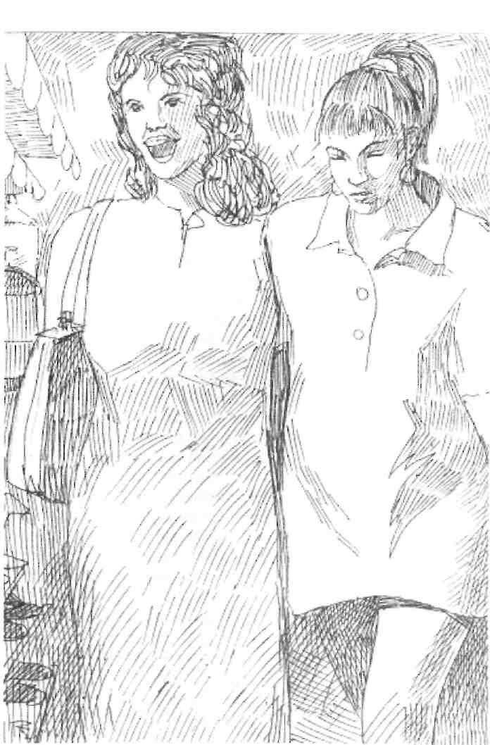

– Мейли эже, – деп ушул кезде түнөккө муктаж болуп, курсагы ачып турган, ичинде кири жок Айпери дароо эле макул болуп, арбалган немедей анын аркасынан ээрчип жөнөдү.
Гүлшайырдын күлкүсү чыгып, кубанычы көөдөнүнө сыйбай:
– Ой, азамат жүрөгой, – деп кызды жетелеп, өңү кыпкызыл болгон машиненин жанына келип:
– Алдына эле отур, – деди.
Бала болуп, башына жүн чыкканы мындай машинеге түшүп көрбөгөн кыз сүрдөп:
– Эже, сиз мени ушул машинеге отургузасызбы? – деп жалдырап аны карады.
– Отургузам, алтыным, отургузам.
– Эже, бул сиздин машинеңизби?
– Ооба, меники.
Айпери Гүлшайырдын машинасына суктанып, эртерээк түшкөнгө ашыгып:
– Алдына отурайынбы? – деп Гүлшайырды эркелей карады.
– Отур, сиңдим, отурагой.
Айылдан жаңы келип, али шаардын жашоосуна көнө элек неме машинага түшүп жатып өзүнүн куурайга тытылган, кесилген буттарынан уялып туруп калды.
– Сага эмне болду, Айпери?
Айпери үндөгөн жок.
– Кел отур, уялба. Сен эми мага мындан кийин сиңди болосуң. Баса, сенин эжелериң барбы?
– Бир тууганбы?
– Ооба.
– Жок, бир тууган эжелерим жок.
– Мына көрдүңбү, сен экөөбүздү кудай жолуктурду.
– Эмнеге? – деп жаш сулуу аны түшүнө албай кетти.
– Менин да бир тууган сиңдим жок.
Гүлшайыр машинесин айдап, зуулдаган бойдон үйүн көздөй жөнөдү. Жолдо бара жатып рулда отурган Гүлшайырга суктанып, Бишкектин жолдору ага ушунчалык даңгырап көрүнүп, имараттарына кызыгып бара жатып кыялга батты. Кыялында ал жогорку окуу жайына өтүп, аны ийгиликтүү аяктап, Гүшайырдай машине айдап рулду оңго-солго бурат. Жанында апасы татынакай болуп кийинип, башына ак жоолук салынып отурат. Машинанын арт жагында сиңдиси Нурия отурат. Бир маалда анын көзү филармониянын алдындагы фантандарга жана анын жанында сүрөткө түшүп жатышкан Бишкектиктерге кадала түшүп, машине ал жерден өтүп кеткенден кийин кайрадан кыялга батты. Бул жолу ал кара көз айнек тагынып, бутуна бийик такалуу туфли, үлбүрөгөн шамал боло калса этек-жеңи желбиреген көйнөк кийип, машинеден түшүп, апасын колтуктап, Нурияны жетелеп, колуна фотоаппарат алып машиненин эшигин тарс жаап, элдин баарын суктантып, сүрөткө түшүү үчүн фонтанды көздөй жөнөдү. Ал жерге жеткенде ал ийининен келген узун чачын оңдоп, көз айнеги менен чачын бастырып коюп апасын карап:
– Апа, сен кайсы жерге туруп сүрөткө түшөсүң? – деп назданып апасын карады.
Апасы болсо жетине албай улам бир жерде туруп сүрөткө түшүп, анан эки кызын колтуктап, ошол жерде өтүп бара жаткан бир бейтааныш жигитке:
– Ай балам, бизди бир жолу тартып койчу, – дейт.
Үчөө улам бир сүрөткө түшүп отурушуп, чарчаганда Нурия:
– Апа, бир жерге барып тамактанбайбызбы, – деп калат.
Үчөө жетелешип, бир кафеге барып, түркүн-түркүн тамактарды алып жешет. Анан Айпери апасын карап:
– Апа, сен арак ичесиңби? – дейт.
– Жок, кызым. Арак кара жерге кирсин, андан көрө сок алып берчи? – деп Айпериге назданат. Апасынын арак ичпей калгандыгына кубанып, ал кыялында ага улам бир соктун түрүн алып берип жатканда анын оюн чоң дарбазанын жанына келип токтоп калган машине бөлдү.
– Мына үйгө келдик, – деп жаш сулуунун көзүнө өтө эле шайдоот көрүнгөн Гүлшайыр Айперини карап жылмайды.

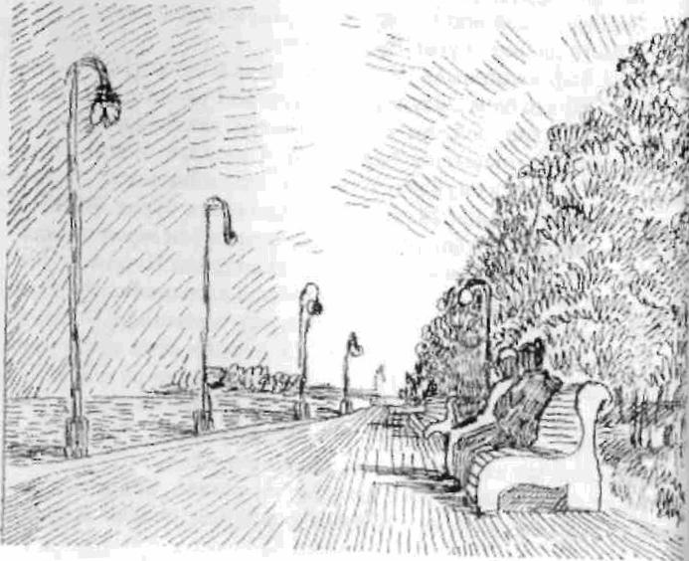

– Жеттикпи?
– Жеттик
– Түшөйүнбү?
– Жок, отура бер, – деп Гүлшайыр аны отургузуп коюп, өзү машинеден түшүп, дарбазага барып, шыңгыратманы басты.
Үйдөн бир жигит жүгүрүп чыгып, Гүлшайырдын келгенин көрүп, дарбазаны ачты.
Гүлшайыр кайрадан келип, машиненин рулуна отуруп, жай гана айдап короого кирди. Короонун ичинде жайкалып өскөн розалар, көпкөк чөп, ал тургай жанагы филармониянын алдындагыдай болбосо дагы ошого тете фантан Айперинин көз жоосун алды.
– Эми түш, – деп Гүлшайыр Айперини карап жылуу жылмайды. Бирок азыркы жылуу жылмаюунун аркасында эмне бар экендигин али билмек тургай сезбеген Айпери сулуу колуна чүпүрөк баштыгын кармап, машинеден түштү.
– Жүр, үйгө кир. Баштыгыңды мага бер.
– Жок, эже, өзүм эле көтөрөм.
– Оор эмеспи?
– Жок.
– Ичинде эмне бар?
– Кийимдерим, анан апамдын берген наны бар.
– Апамдын берген наны бар? – деп Гүлшайыр каткырып күлүп жиберди.
Бүгүн эле таанышкан эжесинин күлкүсүнөн өзүн бир аз ыңгайсыз сезе түшкөн Айпери эмне кылаар айласын таппай туруп калганда, капыстан Гүлшайырдын чөнтөк телефону чыңгырап калды. Ал бир аз күлкүсүн басып, мен азыр келем дегенсип кызга башын ийкеп коюп:
– Алло, мен угуп жатам, – деп бирөө менен сүйлөшүп ары жакка басып кетти.
Гүлшайыр кетээри менен Айпери нандан кутулуунун аргасын издеп аны баштыгынан алып чыгып, акырын бут кийим коюлган текченин алдына жашырып койду.
Бир аздан кийин Гүлшайыр келип:
– Кир үйгө, кирегой, – деп Айперини бекем кучактап, ушунчалык кубанып аны үйүнө киргизди.
Босогону аттап, Айпери бут кийимин чечип жатканда анын бутунун шыбоосуна чыдай албай Гүлшайыр мурдун жүзаарчы менен жаба салды.
Айпери болсо мындан эки жыл мурда айылдагы акчалуу немелердин короосун отоп жүрүп, апасына көргөзбөй эптеп- септеп бир аз акча топтоп жүрүп сатып алган, кебетеси кеткен туфлисин карап эмне кылар айласын таппай турганда бутунун жыты андан бешбетер буркурап, айласын алты кетирди.
– Тур, ыргыт! – деп Гүлшайыр ага буйрук бере сүйлөдү.
– Эмнени? – деп Айпери ага түшүнө албай кетти.
– Алдагы туфлини.
– Мен эмне кием?
– Мен сага сатып берем. Барчы, ыргытчы.
– Каякка?
– Акыр-чикир салган челекке.
– Ал каякта?
– Дарбазанын жанында турат, – деп Гүлшайыр ага дарбаза жакты көргөздү.
Айпери туфлисин колуна алып, жылаңаяк барып, Гүлшайыр айткандай кылып туфлисин челекке салып кайрадан босогону аттады.
– Эми барып бутуңду самын менен жууп кел.
– Самын кайда?
– Ошол жакта.
– Каякта?
– Душта. Бутуңду эле жуубай биротоло жуунуп келчи, – деп Гүлшайыр аны жетелеп барып душка киргизди. Ал душка кирип бара жатса капыстан Гүлшайыр:
– Ташта, Рекс, ташта, – деп кыйкырып калды. Бурулуп карай калса, торпоктой болгон бир афчарка жанагы бут кийим койгучтун алдынан нанды сүйрөп чыгып, кире бериштин баарын булгап жатыптыр. Айпери иттен коркуп кетип душка жүгүрүп кире калганы менен ичинен жаңы эле таанышкан эжесинен уялып, эмне кылаар айласын таппай кетти. Ал душка кирип кийимдерин чечип коюп, сууну ачса мупмуздак. Суунун муздагына деле карабай өзү ысып-күйүп турган неме чала-була чайканып алып үйгө кирсе, Гүлшайыр каткырып күлүп жиберди.
– Сизге эмне болду? – деп эсинен наны кетпей турган Айпери болду-болбоду ошого күлүп жатат болушу керек дегенсип, уялганынан башын жерден көтөрө албай, Гүлшайырды карады.
– Эмне болмок эле. Мен жылуу сууну агызганча калчылдап муздак сууга жуунуп алсаң күлөм да.
Мына ошентип экөөнүн ортосундагы алгачкы жакындашуу башталды. Гулшайыр Айпериге өтө жакшы мамиле жасайт, аны ар дайым түшүнөт. Ага кийбегенди кийгизип, ичпегенди ичирип, ал тургай өз энесинен көрбөгөн энелик да, эжелик да жылуу сезим тартуулайт. Айпери бир топко чейин көнө албай, үйдөгү эмеректерден, идиш-аяктардан, ал тургай ак шейшептен, заңгыраган үйдөн сүрдөп, жүдөп жүргөнү аз келгенсип, Гүлшайырдын жасаган тамактарынын кайсынысын кашык, кайсынысын вилка менен жээрин билбей көнө албай, кыйналып да жүрдү.
Бир күнү Гүлшайыр таң заарда келип, уктап жаткан сулууга суктанып ичинен: «Карачы, Нарындын сулуусун, келбети кадимки Таттыбүбүдөн кем эмес»– деп таттуу уйкудагы Айперини карап бир топко чейин суктанып отуруп анан:
– Айпери, тур алтыным, – деп анып жүзүнөн сүйүп ойготту.
Ушул кезде түшүндө апасын көрүп жаткан кызы, аны Гүлшайыр эмес эле Гүлүмбүбү ойготуп жаткандай сезилди. Бир аз энесине эркелегиси келип: «Турбайм», – дагы бир аз эркелете түш дегенсип, үстүндөгү жуурканы менен айдай жүзүн жаап, тетири карап жатып алганы менен, чындыгында Гүлшайырдын назик үнүн күтүп жатканда анын кулагына жакынырак келип Гүлшайыр:
– Тур, турагой, – деп назик сүйлөдү.
Айпери өз энесинин үнүн угуп жаткансып, кадимкидей кумары канып:
– Азыр турам, эже, – деп Гүлшайырдын мойнунан кучактап: – Эже, сиз эмнеге мынчалык адамкерчиликтүүсүз, мен сизди ушунчалык жакшы көрөм.
– Мен дагы.
– Эмне үчүн?
– Мен сага жолукканча өзүмдү жалгыз сезчүмүн. Эми жалгыз эмесмин. Менин сиңдим бар.
– Ал ким? – деп Айпери ансайын назданды.
– Ал сен.
– Менби?
– Албетте, ал – Айпери.
Экөө бир азга отурушкандан кийин Гүлшайыр:
– Тур, турагой алтыным. Мен сени азыр каякка алып барам билесиңби?
– Билбейм.
– А мен билем.
– Кайда?
– Дордойго.
– Дордойго?
– Ооба.
– Эмнеге?
– Кийим алып берем.
– Магабы?
– Албетте.
– Сиз мага көп эле кийим алып бербедиңизби.
– Жок, барасың. Мен сага барып, бир сыйра кийим алып беришим керек. Кыска юбка, чыпыйган шым, анан жакшы- жакшы ич кийим алып берейин.
– Тим эле коюңузчу.
– Эмнеге?
– Мен андай кийимдерди кийип көргөн эмесмин.
– Кийип көрбөсөң эми кийип көрөсүң.
– Мен кийин иштегенде өзүм эле сатып алайынчы, – деп эч нерседен кабары жок Айпери Гүлшайырга жай гана сүйлөп жатканда, капыстан аркы бөлмөдөн телефон чырылдап калды.
– Телефонбу? – деп Гүлшайыр Айперини карады.
– Телефон.
– Кой мен барып алайын. Сен болсо туруп жуун, – деп Гүлшайыр кетип тез эле кайра келип:
– Айпери, апаң сени күтүп калды го, – деп анын жүзүнөн сүйдү.
– Ал күтөт эле болушу керек.
– Мен ойлоп жатам.
– Эмне деп?
– Сен азыр кат жазып апаңа жөнөтүп жибербейсиңби?
– Эмне деп кат жазам?
– Эмне деп жазсак? – деп Гүлшайыр бир аз ойлонуп отуруп анан:
– Сен Бишкекке окууга тапшырганы кеткенсиң да?
– Ооба.
– Айыгар оорунун дарысы өзү табылат, – деп Гүлшайыр каткырып күлүп анан:
– Сен апаңа жогорку окуу жайына өттүм жеп жаз.
– Кантип мен ага калп айтам?
– Айта бер.
– Апам билип калса капа болот да?
– Капа болбойт. Мен сени акыры окууга өткөзөм.
– Сиз мени окууга да өткөзөсүзбү? – деп Айперинин төбөсү көккө жетип кетти.
– Өткөзөм. Сөзсүз, өткөзөм. Мен ошол үчүн апаңа кат жаз деп жатпайымынбы.
– Жазайынбы?
– Жаз, акыры өтөсүң да.
Апасына мынча калп айтып көрбөгөн кыз ары кетип, бери кетип отуруп акыры жогорку окуу жайына өттүм деп кат жазгандан кийин Гүлшайыр:
– Сен эми каттын аягына жаз, айылга бир же эки жылдан кийин келем деп, ага чейин күтүп убара болбосун.
– Эки жылга чейин ал мени сагынып кетет го.
– Сагынбайт. Сен эки жылдан кийин менин машинемдей машине айдап алып, кычырап туруп айылга барасың. Ошондо айылдын баары сага суктанып, сени ичкичтин кызы дебей кайра сага кошомат кылышат, – деп Гүлшайыр кызды алдап отуруп акыры ага өзү каалагандай катты жаздырып алып, анан гана жаны жай алгандан кийин:
– Апаң сени ага чейин издебейби? – деп Айперини карады.
Айпери бир аз ойлонуп туруп анан:
– Издебейт деле болуш керек, себеби мындан үч-төрт жыл мурда биздин айылдан бир кыз үйүнө мага окшоп кат жазып коюп, анан үч жылдан кийин сиз айткандай болуп машине айдап үйүнө келген.
– Диплому бар бекен?
– Билбейм, бирок апам ошол кызга абдан суктанып, биз айылда өз жаныбызды бага албай жүрсөк ал Бишкекке барып иштеп да, машине да сатып алыптыр деп суктанып жүргөн… – деп ага айтып жатып, көз алдына апасы бир жолу кудай жалгап соо келип, анан эки-үч жылдан бери жок деп айылдын баары ызы-чуу кылып, кызым жок деп жердин баарын кыдырбай койсо деле болмок, кызы кайда кетмек эле, акыры келди го, – деп наалып алганын элестетип кетип, анан ордунан туруп керилип чоюлуп, сыртка чыгып кеткенде Гүлшайыр:
– Алтын балык торго биротоло түштү. Азыр эртерек чыгып кетери менен бирөөгө телефон чалып: он күндөн кийин ишти баштайлы. Ага бардык эркек кызыгат. Бирок айтып кой кыздыгын алган эркек мага акчаны көбүрөк берет. Мен азыр аны Дордой базарына алып баратам. Бир сыйра ич кийим алып берип коюш керек да, – деп каткырып күлүп, Айпери келгенче телефонду ордуна коюп, шайыр- шаңдуу ашканага кирип, эми бул кыз менен канча акча табам деп болочок дөөлөтүнө мас болуп, эмне кылар айласын таппай өзүнөн өзү жинди болгон немедей каткырып күлүп экөөнө кофе дайындай баштаганда эшиктен Айпери кирип келип:
– Ой эже, мен эле дайындайын, – Гүлшайырдын колунан тифалды алды.
Ошол күнү кечке чейин экөө күндөгүдөн да ынак болушуп, бири-биринин жанынан чыгышпай, ал тургай Гүлшайыр Айперини машинесине отургузуп алып, базарга андан кийин аны паркка алып барып эс алдырып да келди.
Кечке маал экөө бүгүнкү Дордойдон сатып алышкан кийимдердин улам бирин кийип, ары-бери күзгүнүн алдында ойсоктоп басып жүрүшкөндө Айпери Гүлшайырды карап:
– Эже, мен сизге жүк болуп кеттим окшойт, – деп жер карады.
– Эмнеге? Гүлшайыр калп эле чочумуш болду.
– Ойлоп көрсөм, мен сиздин үйүңүзгө келгениме бир айдан ашып калыптыр.
– Эмне болмок эле? Анын эмнеси бар экен?
– Күнүмдүк ичкен-жегеним, кийимим деле канча сом болуп кетти.
– Сен мага карызмын деген турасыңбы ?
– Билбейм, – деп ички дүйнөсү тоо булагындай таза кыз уялыңкы жер карады.
– Алтыным десе, – деп Гүлшайыр Айпериге жакыныраак келип кыздын маңдайынан сылады.
– Эже, сизге ырахмат, эгер сиз болбосоңуз мен эмне кылмакмын?
– Мени кудай ошол үчүн сага айдап барды да. Сен эми бир жолу мага ушинтип айтсаң, анда болду мен сага абдан катуу таарынам. Мен сага айтпадым беле, менин сиңдим жок, мен керек болсо өмүр бою сендей кыз менен бир тууган болгум келип кудайдан тилеп жүргөм. Ошентип жүрүп тапкан табылгам сен болсоң, анан мага ушинтип айтсаң эмне болот? Айпери, айтчы деги, сен мага ушинтип айтардан мурун эгер мен эжем муну укса кандай ахвалда калат деген ой сага келдиби? – деп Гүлшайыр көзүнүн жашын төгүп жиберди.
Айпери эмне кылаар айласын таппай:
– Эже, мени кечирип коюңузчу, – деп анын жүзүнөн сүйдү.
– Менин же атам жок, же апам жок, же бир тууганым жок, жок дегенде балам да жок, – деп Гүлшайыр кудайдын калпын айтып, өзүнөн өзү долуланып ыйлай баштады.
– Эже, мени кечирип коюңузчу, – деп Айпери эжесине боору ооруп, аны аяп, ага эмне жардам кылаарын билбей кетти.
Гүлшайыр бир аздан кийин:
– Мага муздаткычтан барып жүрөк оорунун дарысын алып келчи, – деп тырпырап диванга жатып калды.
Айласы алты кеткен Айпери жүгүрүп барып дары алып келип, кашык менен анын оозуна куюп, бетине суу чачып бир топко чейин убара болуп жүрдү.
Бирок бул Гүлшайырдын жетимиш жети өнөрүнүн бири экендигин, арамдыкты билбеген, азырынча анын көп нерсесине түшүнө элек наристе кыз кайдан билсин.
Гүлшайыр жарым сааттай диванда солуп жатып, анан калп эле өзүнө келимиш болуп ордунан туруп Айперини кучагына кысып:
– Карачы, сен мени өлтүрүп коё жаздадың, – деп жаш сулууну карады.
– Эже, мени кечирип коюңузчу.

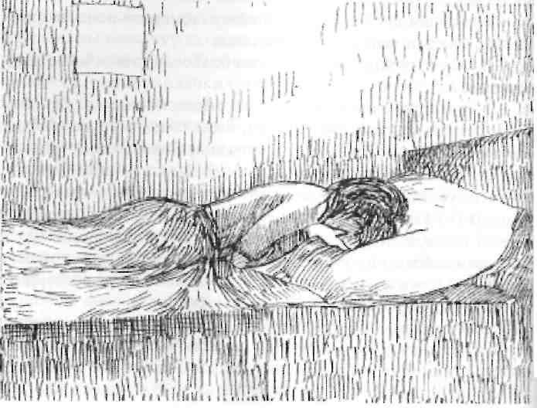

– Сени кечирип койбогондо кимди кечирип коём. Бирок Айпери, суранам сенден, экинчи сен мага карызмын деп айтпай жүргүнүң, уктуңбу. Булардын баары менин сага тартуулаган белегим.
Экөө бир топко чейин кобурашып отургандан кийин Айпери:
– Эже, мен сизге бир нерсе айтайынбы? – деди.
– Айт, – деп митаам Гүлшайыр анын сөзүн угууга ашыкты.
– Мен кечээ сиз бир жакка кеткенде үйдөн «Вечерний бишкек» деген гезит таап алып андагы жарнамаларды карап чыктым.
– Эмне жарнама?
– Жумуш издедим.
– Эмнеге? – деп Гүлшайыр жиндене түшкөнү менен эмоцияга алдырган жок.
– Жумуш издеп табайын.
– Эмне жумуш?
– Мен ошол жарнамаларды карап көрүп, анан бир жерге телефон чалгам.
– Кайсы жерге? – деп Гүлшайыр чочуганынан ордунан ыргып турду.
– Бир кафеге.
– Кайсы кафе?
– Атын унутуп калдым, бирок Байтик баатыр көчөсүндө экен. Ошол кафеге официантка болуп кирип алсамбы дедим эле...
Айпери сөзүнүн аягына чыга электе капыстан эшик шыңгырап калды.
– Мен азыр келем. Сен кийимдерди чогулта бер, – деп Гүлшайыр сыртка чыгып кеткен бойдон түн жарымында келди. Улам-улам эжесинин жолун карап отуруп көз ирмебей отурган Айпери аны көрүп жетине албай:
– Эже келдиңизби? Мен сиз үчүн аябай убайым болбодумбу, – деп адатынча Гүлшайырга эркелеп, анын мойнуна асылды.
Демейде Айпериге ар дайым сылык сүйлөгөн Гүлшайырдын бул жолу мүнөзү башкача болуп, ага адатынча жалооруй сүйлөбөй:
– Айпери, демек сенин жумушка чыксам деген оюң бар экен да, – деп кагынып алды.
– Ооба, эже.
– Паспортуң кайда?
– Жанымда.
– Мага бер!
– Азыр, – деп оюнда эжем мага айлыгы жакшы бир жумуш таап берет го деген жаш сулуу өзү жаткан бөлмөнү көздөй шаша бысып барып, көз ачып жумгуча паспортун алып чыгып калды.
– Келе! – деп Гүлшайыр Айперинин колунан паспортун жулуп алып анан: – Аттестатыңды кошо бер, – деди.
– Азыр, – деп Айпери кайрадан бөлмөсүн көздөй жүгүрдү.
– Келе мага бер, жумушту сага мен таап берем, – деп анын колундагы болгон документтерди жулуп алып, Гүлшайыр өз бөлмөсүнө кирип кетти.
Айпери дагы эч нерсени түшүнө албай жакшылыктан үмүтүн үзбөй:
Эже мага жакшы кызмат таап берет – деген үмүткө байланып, өз бөлмөсүнө кирип уйкунун камын көрдү.
Ары оонап, бери оонап, бир топко чейин уктай албай оюна бирде апасы, бирде Нурия келсе, бир рахматы болгур атасы менен Нурпери, Нурлан келип өзүнчө эле кыйналып жатты. Бирок ал кыялында эжеси жумуш таап берсе апасына барып, анын жанында бир жума болсо дагы жатып келгиси келип турду.
Арадан беш күн өттү, он күн өттү паспорт да, жумуш да жок. Айпери бүгүн Гүлшайырдан паспорту менен аттестатын сураса эжеси ага:
– Айпери, сенин мага канча карызың бар экендигин билесиңби? – деди.
– Кайсы карыз? – деп таң калып Гүлшайырды карады.
– Кайсы карыз дегениң кандай? Сенин жашаган жериң, ичкен тамагың, менин сага алып берген кийимдерим эмне сага карыз эмеспи?
– Сиз кийимдерди мага белек дебедиңиз беле?
– Белек, кайдагы белек сага, Айпери? Бул сага белек эмес. Ал – карыз!
Мындай жоопту күтпөгөн кыз үчүн жер көчүп кеткендей эле сезилип, өң-алеттен кетип, бозоруп кетти. Бир аздан кийин Гүлшайырдан:
– Карыздан кутулууга менин мүмкүнчүлүгүм жок, – деп шалдырап отуруп калды.
– Мүмкүнчүлүгүң жокпу?
Айпери үн-сөзү жок жер карап отурду.
– Көтөр башыңды! – деп Гүлшайыр анын жанына келип ээгинен тартты.
Буга чейин Гүлшайырды эң эле мыкты, кичипейил, боорукер, адамкерчиликтүү деп гана түшүнүп жүргөн Айпери өңүндө болуп жаткан нерсени түшүм деп тангысы келди. Бирок мындай жомок кайда…
Гүлшайыр жинденип ары-бери басып жүрүп анан:
– Эми эмне дейсиң? – деп кызды кекетип сүйлөдү.
– Мен сизге канча карызмын?
– Толтура, сага менин алып берген кийимдерим эле канча сом. Сом эмес доллар. Сенин керек болсо алдагы кийип турган халатың эле элүү доллар. Бул үйгө келгени күнүгө жегениң эт, май, казы-карта. Ичкениң болсо кымбат баалуу соктор…
Айпери эмне кылар айласын таппай:
– Эже, мен анча акча таба албайм, – деди.
– Кутулушуң керек.
– Кантип эже?
– Мен кайдан билем!
– Кийимдериңизди кайра алыңыз.
– Кайсы, алдагы сенин колоңсо болгон кийимдериңдиби, же шыбоо болгон бут кийимиңдиби?!
Айпери эмне деп сүйлөрүн билбей отурганда Гүлшайыр:
– Сен эмне менин үйүмө жашаганы бейишке чыктым деп жүрдүң беле? Тылтыйбай сүйлө! – деп кызды итерип жиберди.
Айпери сулуунун башы дивандын кырына тийип, желкеси канап кетти. Жонунан ылдый аккан жылуу канды байкабай колу менен кармап алып өз канынан өзү чочуп бакырып жиберди.
– Эмне бакырасың?! Башың жарылып, эмне мээң чачырап кеттиби?
Жаш сулуу эми чындап эле Гүлшайырдан коркуп, бир кезде элден башкача боорукер сезилген эжеси, эми анын көзүнө жезкемпирдей эле көрүнүп, жүрөгү титиреп, мууну калчылдай баштады.
– Тур өйдө, ваннага барып жуунуп кел! Тез келгиниң!
Жанталашкан бойдон ордунан тура калып ваннаны көздөй жүгүрүп бара жатканда Гүлшайыр:
– Жакшылап жуунуп кел, – деп аны үстөлдүн үстүндө турган хрусталь ваза менен коюп жиберди.
Айпери байкуш бүжүрөп башын ылдый кыла койгондо жаркыраган ваза дубалга барып тийип, быркырап жерге түштү.
– Жанынын таттуусун. Мына сенин азабыңан менин кымбат баалуу вазам да сынды. Мага ваза сатып бересиң!
Айпери эки ийинин куушуруп, Гүлшайырды тик кароодон коркуп турганда ал кайрадан:
– Бар жуунуп кел дейм. Тез барбайсыңбы, карачы килемдин баарын кан кылдың, – деп аны мисирейе карады.
Кыз жүгүргөн бойдон ваннага кирип көзүн жууп, жүрөгү түшүп коркуп калган неме дагы таяк жебейин деп шашып-бушуп кайрадан сырткы чыкты.
Креслодо эки бутун кайчылаштырып отуруп алып ороктой тырмактарын боёп жаткан Гүлшайыр:
– Кан басылдыбы? – деп таш боорлонуп суз гана сурады.
– Басылды.
– Басылса бар, барып шыпыргыны алып келип, алдагы айнектерди шыпыр, – деп полдо туптунук болуп, бычырап жаткан вазанын сыныктарын көргөздү.
Кыз улам көзүнүн жашын сүртүп коюп аны шыпырып бүткөндө Гүлшайыр аны карап:
– Карызды эмне кыласың? – деп кайра сурады.
– Менин паспортум менен аттестатымды бересизби? Мен жумуш издеп таап анан сизден кутулайын.
– Паспортуңдан да, аттестатыңдан да үмүтүңдү үз!
– Эмнеге? – деп кыз эмне кылаар айласын билбей кетти.
– Мен сага бербейм.
– Эмнеге?
– Ошого.
– Анда мен кантип иштейм. Карыздан кутула албай калам да.
– Билем, кутула албайсың.
– Анан мен кантем.
– Кандай кантесиң?
– Карыздан кутула албайм да.
– Анда менин айтканымды кыласың! – деп Гүлшайыр кесе сүйлөдү.
– Эмне кылышым керек? – деп Айпери эс-учун жыя албай аны үмүттүү карады.
– Мен кимди айтсам ошого денеңди тартуу кыласың!
– Кантип? – деп Айпери ордунан тура калды.
Гүлшайыр өзүн өзү абдан токтоо кармап, эки бутту кайчылаштырып, тырмагын тазалап, улам бир лакты кармалап отура берди. Анын бул түрүн көргөндөн кийин Айпери:
– Мейли, паспортум сизде калса калсын, мен анысы жок деле кете берем, – деп каршылык кыла баштады.
– Каякка кетесиң?
– Айылга.
– Айылга?
– Ооба, – деп кыз жинденип, өзү жаткан бөлмөгө кирди.
Анын бул каршылык кылып басып кеткендигине жинденип, Гүлшайыр да анын аркасынан кирди.
– Эй, сен эмнеге мага кыялыңды көргөзөсүң, – деп аны чачынан тартып туруп жаактан ары бир салды.
– Эмне чабасыз?
– Мен керек болсо сени өлтүрүп да салам.
– Өлтүрө албайсыз.
– Менби?
– Ооба. Сиз, – деп Айпери аны ызаланып карады.
– Сен менин ким экендигимди белесиңби?
– Мен сутенершамын.
– Ал эмне? – деп Айпери аны жалдырап карады.
– Шуркуяларга эркек таап берем.
– Эмне?
Айперинин көздөрү караңгылап, денесин калтырак басты.
– Ошол, – деп Гүлшайыр аны карап бир жылмайып алды.
Экөө бир топко чейин алышып отуруп, ал ага эжелүү-сиңдилүү экендигин айтып, канча кыздын денесин сатып айына канча акча табаарын да жашырбай, алтын балык колуна түшкөндөн кийин аны тордон чыгарбасына эми толук көзү жетип Гүлшайыр андан баштагыдай чочулабай да калды.
– Эми эмне кыласың? Менин айтканымдын баарын өз ыктыярың менен кыласыңбы?
– Эмне кылышым керек, – деп эне сүтү оозунан кете элек, али чөптөн башка эч нерсеге зыян кылып көрө элек кыз аны жалдырап карады.
– Жанакы мен айтканды.
Кыз жалдырап туруп калганда эжеси телефонду колуна алып:
– Алло, мен чыгып жатам, келе бергиле, баягы сулуу силердики. Мага деген акчаңарды берип койбойсуңарбы, мен силердин колуңарга кызды берип коюп кете берейин. Качан келесиңер? Макул күтөм, – деп телефонду ордуна коюп, шиш такасы менен тыкылдатып, улам саатын карап, чыдамсыздык менен бирөөнү күтүп турганда эшиктин шыңгыратмасы чырылдап калды. Ушул шыңгыратманын үнү Айпериге бир балээни алып келчүдөй болуп, жүрөгү бир нерсени сезгенсип, элеп-желеп боло түштү. Буга чейин жаш сулуу дарбазаны бирөө тарсылдатса, же шыңгыратса жүгүрүп барып ачканга шашылчу эле. Бул жолу анын көзү караңгылап, кайсы тешикке кирерин билбей, чычканча чыйылдап жиберди. Аңгыча эшик шарт ачылып, эки алп денелүү жигит кирип келди. Үчөө ээрчишип ашкананы көздөй кирип кетти. Арадан он чакты мүнөт өтүп-өтпөй Гүлшайыр аларды жетелеп, каткырыгы үйдү жаңыртып, кыздын жанына келип:
– Кана, Айпери сулуу чечинчи, сенин сулуулугуңду бул жигиттер көрүшсүн, – деп анын жанына келди.
Айпери эмне кылаарын билбей туруп калганда ал кайрадан:
– Чечин, – деп мостоюп карады.
Өз ыктыяры менен анын чечинбесине көзү жеткенден кийин, ал берки жигиттерди карап:
– Чечинбесе койсун, мен кеттим, алчумду алгандан кийин силердики, – деп капчыгындагы акчасын дагы бир жолу санап алып, Айперини бейтааныш эки жигит менен таштап, жай гана басып чыгып кетти.

* * *

Арадан бир жыл өттү. Айпери сойкулук жолго биротоло баш ийди. Баш ийбеске аргасы да жок. Андан баш тартам деп канча жолу аракет кылды. Ал тургай документтерине дагы кайыл болуп, Гүлшайырдан канча жолу качты. Бирок мындай иштен алчы таасын жеп бүткөн неме аны качыра коймок беле. Ары кетип, бери кетип отуруп, ал шордуу акыры эжесинин оту менен кирип, күлү менен чыгууга мажбур болду. Былтыр эле ал апасы менен коштошуп, Бишкекти көздөй аттанганда машинедегилер: «Мунун кызы эмес, биздин балдарыбыз окууга өтөөрүн кудай билет», – деп кобурап калышканда ал намыстана түшүп, бирок укмансанга салып коюп ичинен: «Мен баары бир өтөм» – деп өзүнө өзү сөз бергенин унутуп да калды, же унутушка мажбур болдубу, ким билсин, неси болсо дагы азыр Айперинин оюна окуу эмес апасы да келбей калды.

* * *

Бүгүн Айпери күндүн ысыгына деле көңүл бөлбөй Бишкектин Совет көчөсү менен жолдун алыстыгына карабай жөө басып, жай гана келе жатат. Бир маалда ал саатын караса алтыдан өтүп калыптыр. Шашыш керек, себеби кечээ эжеси ага саат алтыда «Айчүрөк» дүр-дүйнө дүкөнүнүн алдына чет өлкөлүк акчалуу кардарлар келе тургандыгын айткан. Кечиккенге болбойт, эгер кечиксе, анда Гүлшайыр аларга бөлөк кыздарды таап бергени аз келгенсип, аны ал топтон чыгарып жиберет. Ал дагы аз келегенсип документтерин да бербей, аны жүндөй тепкилеп сабайт да акчалай чоң айып салат. Эгер андай болуп кала турган болсо, анда Айпери туруштук бере албайт. Себеби анын мындан бөлөк акча тапчу жолу жок. Түшүнүгүндө азыр сойкулук менен гана акча тапса болот.
Айтмакчы, андан бир айга жакын убакыт өткөндөн кийин Айперинин негедир көнүлү айнып, туздуу бир нерсе жегиси келип, башы айланып алсырагандан, алсырап барат. Эч нерседен капары жок Айпери бүгүн кезектеги кардарларды жөнөтсөм, эртең менен эрте ишке чыкпай догдурга барып, көрүнүп келе калайын деп ойлоп эртеси ооруп калдым деген ой менен доктурга кайрылды. Көрсө, ал оорубай эле кош бойлуу экен. Эмне кылыш керек? Сөзсүз эжеге айтыш керек. Ал оюнда бул кабар ага жагат, – деп ойлоп:
– Эже, мен бүгүн догдурга бардым, – деп анын жанына леп этип отура калды.
– Эмнеге?
– Менин боюмда бар экен.
– Эмне? – Гүлшайыр чочуп кетти.
Андан жүрөгү түшүп бүткөн Айперинин: – Жанагы эжеме жагат болушу керек – деген ою бир заматта жалп этип өчтү да калды.
– Бар, барып боюңдан алдырып кел.
– Эмне?
– Кулагың укпай калдыбы?! Боюңдан алдыр дейм. Мен сага дары ич дебедим беле? Ичип жүрдүң беле?
– Бул айда ичкен эмесмин.
– Канча болуптур?
– Эки жума.
– Эмне? – деп Гүлшайыр аны жаактан ары бир салды. – Мен силердин ар бириңерге ай сайын дары алып берем. Ага менин канча акчам кетет. Ай сайын жалаң силерге оору жугуп калбасын, кардарларды жоготуп албайын деп догдурга салам. Менин эмгегимди силер эмнеге баалабайсыңар? Дагы жакшы, эрте айттың. Эки жумалык дейсиңби?
– Ооба, догдур ошентип айтты.
– Баргын да алдырып келгиниң!
– Алдырбайм.
– Эмне?
– Алдырбайм.
– Алдырасың.
– Алдырбасаң анда мен азыр балдарды чакыртам.
– Эже-е-е, – деп жедеп балдардын таягынан да жүрөгү түшүп бүткөн Айпери алар өлтүрүп койчудай болуп бакырып жиберди.
– Эмне болду?
– Чакырбаңыз, – деп Айпери негедир бир кезде Элмира эжесинин гезитке жазган катын эстеп, эт жүрөгү эзилип кетти. Эмне үчүн ал ичиндеги баласынын төрөлүшүн күтүүгө акысы жок? Эмне үчүн өз денемдин, канымдан жаралган баланын жарык дөйнөгө келишин Элмирага окшоп күтүп, анын келечекте камчыга сап болушун тилей албайм? – деген сыяктуу ойлор Айперинин башын чырмайт. Бирок, албетте, анын азыр андайга акысы жок, себеби ал сойку, болгондо да Гүлшайырдын жана аны жандап кыздардын денесин саттырып жүргөндөрдүн да негизги акча тапчу булагы. А Айпери болсо жөн гана товар.
– Анда алдырасыңбы?
– Алдырбайм.
– Эмнеге алдырбайсың?
– Төрөйм.
– Эмне? – Гүлшайыр каткырып күлүп жиберди.
– Төрөйм.
– А мен сени төрөтпөйм!
– Сиздин менин балам менен ишиңиз болбосун.
Гүлшайыр унчукпай сыртка чыгып кеткенден кийин, көп узабай эле эшиктен былтыр аны жүндөй тепкилеп туруп, анан зордуктап кеткен жигиттер кирип келип:
– Сен биздин эжебизди капа кылбай жүрбөйсүңбү? – деп андан бөлөк сөз сүйлөбөй, аны ушунчалык ырайымсыздык менен тепкилеп жатып калды. Аңгыча эшиктен Гүлшайыр кирип келип:
– Ой азамат, ичке теп, ичке, төрөгөнүн көрөйүн, – деп чычайтып тамекисин күйгүзүп, берки жигиттер Айперини муштап же болбосо тепкен сайын анын чырагына май тамып, ары-бери басып, анан бир топтон кийин:
– Болду токтот! Чык эшикке! – деп аны сыртка чыгарып жиберди.
– Алдыр десем болбойсуң. Карачы, алдагы кебетеңди. Эми балаң өзү эле түшүп жок болот.

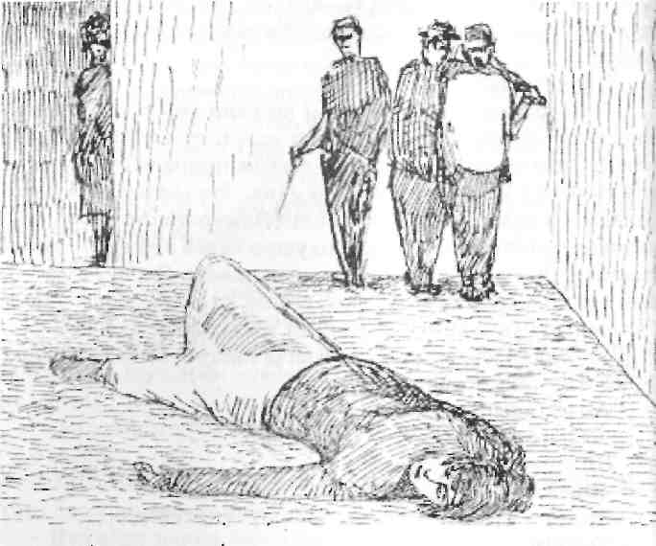
Айткынындай эле ошол эле күнү Айпери кансырап отуруп баласы боюнанан түшүп, доктурлар жатынын тазалап салышты.

* * *

Арадан бир ай убакыт өткөндөн кийин Гүлшайыр бир топ кызды цирктин алдына тизип коюп, келген кардарларга улам бирөөнү тандатып жатып капыстан ары жакта келе жаткан өтө жупуну кийинген дагы бир сулууга көзү кадала түштү. Көп ойлонбой эле ошол кызды көздөй жөнөдү. Демейде каары жүзүндө жанып турган Гүлшайыр ал кыздын жанына жетип, мээримин төгө баштаганын алыстан байкап турган Айпери өзүнүн бир жыл мурунку ушул аялга алданып жүргөн күндөрүн көз алдына элестетип, зээни кейиди. Гүлшайыр ал кыздын тамырын бир аз тартып көрүп, анан аны да машинесине салып үйүн көздөй алып кетмекчи болгонун анын кыймыл-аракетинен байкап калган Айпери аткан октой болуп сызып, токтоно албай неси болсо да жүрөгүндө дагы деле чынчылдык сезими бар, бул жашоодон өзүн өзү таба албай жүргөн неме, тиги кыз дагы менин кейпимди кийип калбасын дегенсип бейтааныш кыздын жанына жетип барып:
– Айланайын машинесине түшө көрбө, – деп берки кызга жалынып-жалбарып жиберди.
– Сен кайдан пайда болуп калдың? – деп Гүлшайыр эмне кылар айласын таппай кетти.
– Түшпө! Түшпө! – деп Айпери Гүлшайырды деле көзүнө илбей кызга жалынып, жалбарып жиберди.
Гүлшайыр ал кызды колунан чыгаргысы келбей, же Айпериден кутула албай жатканда күтүлбөгөн жерден үч-төрт милициянын машинелери келип токтоп, кыздарды чекесинен сүйрөй машинеге сала башташты. Эмне кылыш керек? Албетте, качыш керек. Айпери бутундагы шиш такасын чечип колуна кармап, Фрунзе көчөсү менен күн батышты карай сызып жөнөдү. Келишкен жигиттер аны кайда качырмак эле. Аркасынан тез эле кубалап жетип, эки колунан жулкулдатып кармап жатканда, капыстан алардын бири Айперинин жердеши Жолдош болуп чыкты. Ал аны карап жалдырап бир аз туруп, анан:

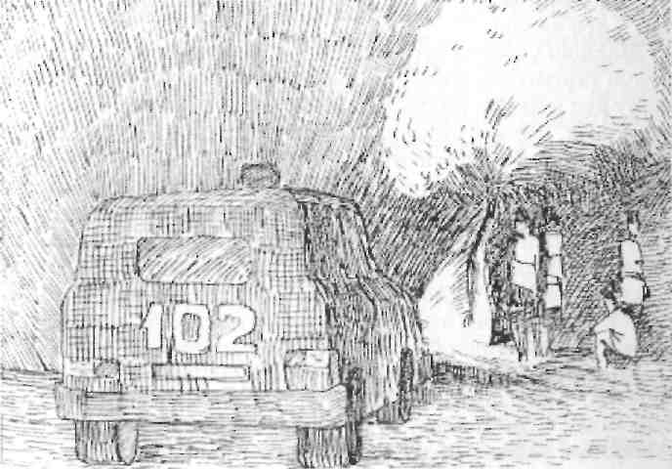
– Айпери сенби? – бир кезде ушул кыздын караанын алыстан көргөнүнө курсант болуп, ага чын дилинен ашык болгону менен ошол айылдагы кыз-келиндердин Айчүрөгүнө даап, аруу сезимин билдире албай кыйналтып, ал тургай аны махабат арманына салган кыздын ушундай болуп өзгөргөндүгүнө бир чети таң калып, бир чети өз көзүнө өзү ишене албай жалдырап туруп калды. Бирок ал алгачкы махабатынын колун кармаганга эмнегедир денеси дүркүрөп да кетти.
Айпери эмне кылаар айласын таппай, жигиттин жүзүн кароодон жалтанып, жерден башын көтөрө албай туруп калды.
– Айпери, бул эмне кылганың? Карачы, сен кимге айланып калдың? Ушул кантип болсун, – деп ушунча жылдан бери ашыгын көрүүгө зарыгып, анын караанына кагылып, эртеби-кечпи акыры мен ал кызды табам. Мен Айпериге гана үйлөнөм деп каялга батмак түгүл, алдына максат кылып коюп алган Жолдош бүгүнкүдөй кезигишүүнү күткөн эмес эле. Аңгыча ары жакта турган анын шериги Азамат:
– Жолдош, жүрү кызды алып баралы, бизди күтүп калышты, – деп калды.
Жолдош үндөбөй туруп калганда, Айпери жулунуп андан колун тартып алып кайрадан качып жөнөдү. Жигит экинчи жолу бул кыздын колун кармабай калчудай болуп жанатан ага жетип, кызмат милдетин аткарууга шашылып келе жатса, эми бул жолу ал сойкунун аркасынан эмес ак сүйүүсүнүн аркасынан кубалап жөнөмөкчү болгондо Азамат аны токтотуп:
– Жолдош, сен бул сойкуну тааныйсыңбы? – деп калды
Азаматтын Айпери дегендин ордуна сойку деп айтканына Жолдош чыдай албай аны көкүрөктөн ары бир салды. Мындайды күтпөгөн Азамат бир аз чайпалып барып кайра токтогончо, Жолдош чымын куюн болуп кыздын аркасынан кубалап жөнөп, бирок бул жолу чын эле жетпей калды.
Айпери акактап алардан кутулганына сүйүнүп, кечинде Гүлшайырдыкына келди. Келсе ал аны жеп жиберчүдөй болуп бир карап алып, анан анын жанына жай гана басып келип, Айперини жаактан ары бир салды.
– Сенин азабыңдан мына кыздардын баары кармалышып, аларды мен араңдан зорго алып чыктым. Сенин азабыңдан бир кызды колумдан чыгарып да алдым. Сен кыйкырып келе калгандан кийин, ал кыз мойсоп отуруп акыры кетип калды. Эми аны кайдан табам? Билесиңби, мен анын аркасынан канча деген долларларды тапмакмын. Ага келген эркек аттуунун баары мага кардар болмок.
– Мен сизди аядым, – деп Айпери аны жалтанбай карады.
– Сен мениби?
– Ооба.
– Эмне деп аядың?
– Анын да убалына калбасын деп.
– Убалына? Анын да дегениң кандай?..
Экөө бир аз айтыша кеткенден кийин Гүлшайыр сыртта турган эки жигитти чакырып келип, аны эс-учунан танганча сабатып, эшигинин алдындагы мончого каматып салды. Арадан эки-үч күн өткөндөн кийин гана аны чыгарып, Гүлшайыр анын өңү башын жасап-түзөп кайрадан анын денесин сатууга киришти. Гүлшайыр неси болсо дагы аны колунан чыгарбашы керек. Себеби Айпери аркылуу ал башка кыздарга салыштырмалуу өтө эле көп акча табат. Бирок ал ошол кыздардын арасында Айперинин билип калган адам бар экендигин уккандан бери кызды үйүнөн чыгарбай, кардарлар менен гана сүйлөшүп, Айперини алардын коюнуна өз колу менен салып берип, кайрадан аны үйүнө камап койчу болду. Бир күнү Айпери Гүлшайырдын бойго бүтүрбөй турган дарысын ичкенди таптакыр эсинен чыгарып коюп, дагы кайрадан кош бойлуу болуп калды. Айласы жок бул тууралуу сөзсүз түрдө Гүлшайырга айтыш керек. Таяктан жедеп көңүлү калып, ал тургай денеси да үркүп бүткөн менен бир аз жашырып жүрүп, акыры, ичим билинсе баары бир билип коёт, – деп айтууга да мажбур болду. Бирок бул жолу Гүлшайыр аны баштагыдай кылып өзү токмоктогону аз келгенсип, күүлүү-күчтүү жигиттерге да тепкилетпей жай гана сүйлөдү:
– Айпери, мен сага дары бербедим беле, эмнеге ичкен жоксуң?
Гүлшайырдын мынча өзгөрүлүп кеткенине таң калган Айпери түшүмбү же өңүмбү дегенсип бир аз туруп, анан:
– Эже, таптакыр унутуп калыптырмын, – деп анын жанына келип отура калды. Бирок качан чаап жиберет дегенсип жүзүн ала качып бир аз жалтактай түштү. Гүлшайыр аны чапмак түгүл кайрадан Айперини бооруна тартып:
– Алдыралы, – деп жай гана сүйлөдү.
Айпери дагы мейли дегенсип башын гана ийкеп койду. Антпеске айласы барбы, төрөп алайын десе никелешкен жолдошу жок, төрөгөн күндө деле баланы кантип багат. Айпери ары ойлонуп, бери ойлонуп, акыры жүрөгүнүн түпкүрүндө, өзүнүн канынан, денесинен жаралган түйүлдүктү алдырып салууга мажбур болду. Боюнан алдыргандан кийин бир балээден кутулгансып, өзүн куландан соо, субай-салтаң сезип, кайрадан баягы жолун улай берди. Башта Гүлшайырды жек көрүп жүрсө, эми акыркы күндөрү ага бир аздан болсо дагы акча берип коюп жүргөн күндөн тартып, акчанын даамын татып, күндөн күнгө кызыгып, кантип байыштын айласын издейт. Мындан бир, эки жыл мурда ал апасына баргысы келип, аны сагынып, айылынын боз чаңдары көздөн учуп жүрчү эле. Эми Айпериде ал сезим да калбай калгансыйт. Убакыт зымырык куштай сызып өтүп жатты…

* * *

Бүгүн аны Гүлшайыр кайрадан цирктин алдына жөнөттү. Себеби анын оюнда баягы Жолдош кайдан пайда болмок эле, ал кыздан үмүтүн деле үздү болуш керек, – деп ойлогон. Бирок бул жолу бардыгы башкача чыкты. Алар адатынча ошол жерде чөнтөк телефондору менен сүйлөшүп отурушса, капыстан аларга бир жигит келип, топ кыздардын бирин да карабай түз эле Айперини тандап алып, Гүлшайырга кызды эки сааттан кийин дал ушул жерге алып келип беребиз, – деп ага акчасын төлөп коюп сулууну машинени көздөй алып жөнөштү. Оюнда эч нерсе жок Айпери машинеге түшүп, эки бутту кайчылаштырып, жаңы эле тамекисин күйгүзгөндө алдыңкы отургучта ары карап жүзүн жашырып отурган жигит Жолдош болуп чыкты.
– Жолдош байке? – деп айтканча эле машине ордунан козголду. – Жолдош байке, токтоткулачы.
Жолдош анын сөзүнө деле көңүл бөлбөй ары караган бойдон отура берди. Бир топтон кийин гана ал шаардын четине чыгып калганда айдоочуну карап:
– Ушул жерден токтоп кой, – деди.
Айпери болсо жер тиктеген бойдон уятынан башын көтөрө албай турганда Жолдош:
– Айпери, түш, – деп бурулуп алып, аны жылмая карады.
Айпери машинеден түшүп жатканда ал сыртка чыгып, анан ага кол берип жай гана түшүрүп алды. Сырттан экөөнүн көзү бири-бирине чагылыша түшкөндө Жолдоштун жүрөгү эзилип, Айперинин сойкулугун беш колдой билсе дагы ушул көз караш, ушул сулуулук аны арбап алгансып, сойку болсоң дагы менин өмүрлүк жарым болуп берчи? – деп сыртынан билдирбесе дагы ичинен кызга жалынып, кыялында ага түркүн-түркүн гүлдөрдү белек кылып бергиси келди анан:
– Кафеге барып тамактаналы, – деп Айперини дагы бир ирет суктанып карап алды.
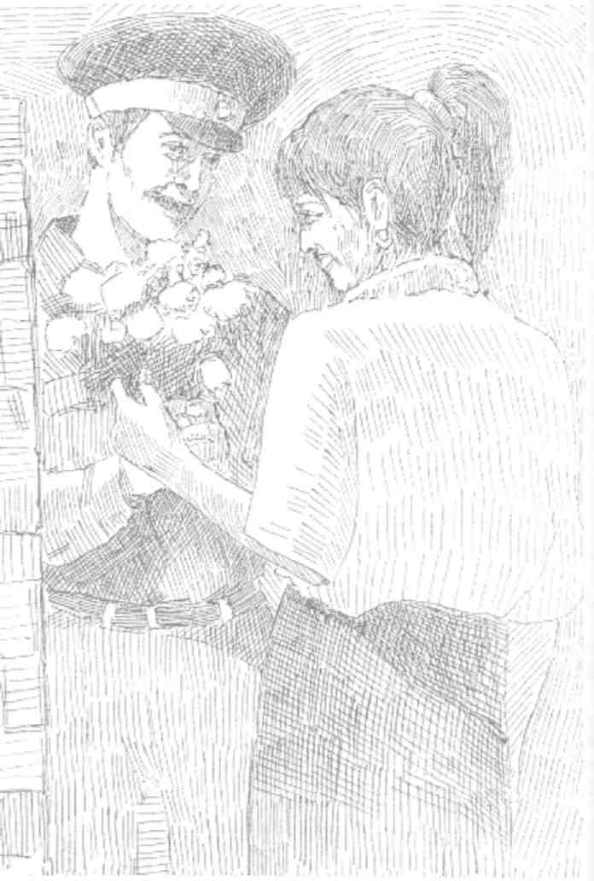

Экөө ээрчишип барып, бир топко чейин сүйлөшүп отурушкандан кийин гана Жолдош:
– Айпери мен сага бир нерсе айтсам таарынбайсыңбы? – деди.
Айпери азыр Жолдош ага эмне айтаарын билип турса дагы, айт дегендей баш ийкеди.
– Таарынбайсыңбы?
– Жок.
– Айпери, сенин апаң кызым былтыркы каникулда келген жок, быйыл, сөзсүз, келет, – деп күтүп жатат.
Апасы жөнүндөгү кабарды укканда Айперинин жүрөгү бир туйлап алды.
Жолдош ага Гүлүмбүбүнүн кийинки чыккан жолдошу менен ажырышып, азыр ушул кезде сиңдиси Карлыгач, Нуриялар менен бөлөк айылда, ошолордун колунда жашап жаткандыгын жана алардын бардыгы ушул кезде Айперинин келерин ак эткенден так этип сагынып күтүп жүрүшкөндүгүн айтып:
– Сен качан барасың? – деп кызды суроолуу карап бирок апасы дагы эле арагын койбой жүргөндүгүн айта алган жок.
Айпери унчукпай туруп, анан бир топтон кийин гана:
– Эки айдан кийин, – деп калп айтты.
– Чын эле барасыңбы?
– Барам.
– Барбасаңчы?
– Барам дебедимби.
Жолдош бир аз унчукпай отуруп, анан:
– Айпери эгер сен эки айдын ичинде апаңа барбасаң, анда мен сени көргөндүгүм тууралуу айтам… Менин телефонумду жазып алчы, эгер барам десең чалып кой, мен сени алып барып келем.
Айпери Жолдоштун телефонун жазып жатып, эмнегедир дароо эстеп калды.
Жолдош бир аздан кийин ага айылындагы дагы бир кыз жөнүндө айта баштады.
– Кечээ мен Салкынга жолуктум.
– Кайсы Салкын?
– Биздин айылдагы.
– Анан?
– Ал азыр тигүүчү болуп иштеп жүрүптүр.
– Бишкектеби?
– Ооба. Мен ал кызга ушунча баа бердим.
Жолдоштун бул кызды мактаганы Айперини бир аз кызганта түштү, бирок сыр алдырган жок.
– Байкуш Салкын күн-түндү билбей иштейт тура. Карачы, Айпери, эмгек деген эмгек экен, акыры ар бир адам ак ниеттен эмгектенсе Кудай Таалам деле эмгектин акыбетин кайттырат тура. Азыр ал кыз Бишкектин мен деген түгүүчүсү болгону аз келгенсип, кайда барса сый-урматтын үстүндө жүргөнсүйт. Чынын айтсам, ал дагы убагында жогорку окуу жайына өтпөй калса керек. Бирок ал сага окшоп сойкулукту тандап албай, денесин сатып жанын бакпай, болгон мүмкүнчүлүгүн тигүүчүлүккө жумшаптыр... Азыр мына үстүндө үй десең үйү, машине десең машинеси, үй-бүлө десең үй-бүлөсү да бар экен, а сен болсо, энеңдин тогуз ай бою омутркасын сыздатып жүрүп төрөгөн денеңди ар кимге сатып, мөлтүрөгөн ак жүзүңдү кимдерге гана сүйдүрбөй жүрөсүң?
Ооба, чындыгында Жолдоштун сөзүндө калет жок эле. Ал деле Айперини жаман көргөндөн эмес, кайра аны жакшы көрүп, ага күйүп, керек болсо айылдын жигиттеринин далайын түнкү уйкудан калтырып, алыстан күндү сүйгөндөй сүйдүрүп жүргөн, атына заты жарашкан Айпери аттуу периште сымал селкинин башка кесип таппай калгансып сойкулукту тандап алганына ичи ачышып айтып жаткандыр. Бирок Айперини ким түшүнөт? Балким, ал деле кезинде Гүлшайырдын колуна түшүп калбаса мындай жол анын түшүнө да кирбес беле? Же болбосо апасы арак ичип алып адамдык касиетин жоготпосо, кызын ойлоп, болгон мүмкүнчүлүгүн, күчүн кызына жумшап, ага бир чети эне, бир чети дос болуп жөлөп-таяп турса Айпери сойкулукка барат беле, барбайт беле, ким билсин.
Айпери ичинен көп нерсени ойлонуп, бирок Жолдошко үн дебей, жер карап отура берди.
Гүлшайыр менен болжошкон убактысы аяктаар маал болгондо алар кайрадан жанагы сүйлөшкөн боюнча цирктин жанына келишти. Айпери машинеден түшүп Жолдоштор узагандан кийин:
– Эже, булардын бирөө менин айылдашым болуп чыкты, – деп Гүлшайырды карап бир аз тынчсыздана түштү.
– Эмне? Гүшайырдын эки көзү алая түштү.
– Чын эле. Эмне кылабыз? Айпери бир аз жер карап туруп анан:
- Ал жигит баягы мени кармап алган милиция экен,- деди.
- Ким деген эле?
- Жолдош.
- Эмне? Гүлшайыр дагы бир жолу чочуп алып анан бир аздан кийин - Жолдош эмне дейт, - деп Айпери жалт карады.
- Айылда апам күтүп жатыптыр.
- Эмнеге?
- Кызым быйылкы каникулда келет деп.
Гүлшайыр дагы бир аз унчукпай туруп анан:
- Апаң сени Жогорку окуу жайында окуйт деп ойлот да ээ?- деп назданып сойкуну карады.
- Ооба.
- Жогорку окуу жайларда каникул качан башталат экен?
- Эки айдан кийин анан мен эки айдан кийин айылга барам деп койдум.
- Кимге?
- Жолдошко.
- Эмнеге?
- Аптпесем ал мени апама айтам деп жатпайбы.
- Эмне деп?
- Сойкулук кылып жүргөнүмдү.
- Айтса айтсын. Сойку экениң калпы? Гүлшайыр ажаанданып кыздын жанына келди.
- Мен сойкумунбу? Мындайды күтпөгөн Айпери жалдырап эжесинин карады.
Экөө бир аз акыйлаша кетишкенден кийин кыз:
- А сиз билесизби Жолдош мага дагы эмне деп айтты?
- Кайдан билем?
- Ал деген сени ушул жолго түрткөндүгү үчүн мен эжеңди сотко берем деди. Эгер мени эки айдан кийин айылга жибербесеңиз мен Жолдошко баарын айтып берем,- деп демейде коркуп сүйлөй албай турчу кыз эми аны чакчайып карады. Ушул сөздөн кийин Гүлшайырдын эмне кылаарын билбей тамекисин тиштеп бир аз ары- бери басып анан:
– Мен ойлоноюнчу, – деп кабагы бүркөлгөн бойдон:
– Жүр үйгө баралы, – деп Айперини машинесине салып, алып үйүн көздөй алып жөнөдү.
Эртеси таң заарда Гүлшайыр келип кызды ойготуп:
– Тур! – деп ага буйрук бере сүйлөдү.
Көптөн бери ага бул эжеси буйрук берип сүйлөбөй калгандыгына Айпери бир аз көнө түшкөн бейм, эки көзүн алаңдатып, тез-тез кийимдерин кие калды.
– Тур, сен жакында Ошко учасың!
– Каякка?
– Ошко.
– Эмнеге?
– Андан ары мен сени чет өлкөгө учурам.
– Чет өлкөгө? Кайсы мамлекетке?
– Чет өлкөгө дебедимби. Болду.
– Эмнеге?
Гүлшайыр бир аз ойлонуп туруп, анан жоошуй түшүп, кайрадан кызды бооруна тартып:
– Айпери, сага деле үй-жай керек да, туурабы? – деп митаамдана сүйлөдү.
– Ооба, – деп Айпери, мындайыңыз деле жок эле го дегенсип аны таң кала карады.
– Эмне таң калып калдың? Гүлшайыр күлүмсүрөп сүйлөдү.
– Мен... мен жөн эле,- деп Айпери же мукуктана сүйлөдү. Баса, Ошко эмнеге учам? Кайрадан эжесин карады.
- Чет өлкөгө.
-Мамалекетке?
- Барганда көрөсүң.
- Бишкектен эле учсам болбойбу?
– Оштон учканың жакшы болот. Сен андан көрө эки айды күтпөй бүгүн эле апаңа бар. Бирок эки күндөн кийин кайра келишиң керек.
– Бүгүн элеби? Мен бүгүн апама барамбы? – деп апасын сагынып жүргөн неменин төбөсү көккө жетип кетти.
– Бүгүн эле. Бирок эки күндөн кийин кайра келесиң! Келбесең мен сенин аркаңдан балдарды жиберип, өзүңдү эмес сөөгүңдү алдыртам, уктуңбу? Гүлшайыр тамекисин тиштеп ойлонуп бир аз туруп анан: Баса жанагы Жолдош деген немеңе айтпай эле кой.
- Эмнени?
- Эч нерсени. Өзгөчө четөлөкө тууралуу.
- Эмнеге? Ал кайра сүйүнөт болушу керек.
- Айпери, сен менттерди билбейсиң, өзгөчө Жолдошту. Ал деген жеткен митаам, акмак неме. Калп эле күйүмүш болуп канча кыздын шоруна калганын сен сураба, мен айтпайын. Неси болсо дагы сиңдим ага сырыңды айтпа. Баарыбир сага менден артык киши күйбөйт,- деп Айперинин жанына басып келип анын саамайынан сылап, жүзүнөн сүйүп кайрадан адатынча аны тез эле бал тилге сала койуп анан: -Айылдан тез эле кел, алтыным уктуңбу,-деп кызды мээримдүү карады.
Уктум дегенсип Айпери баш ийкеди. Ошол эле күнү ал Гүлшайыр айткандай апасын көздөй бет алды да, эки күндөн кийин эжесинин айтканын айткандай, дегенин дегендей аткарып, кайрадан Бишкекти көздөй жөнөдү. Бишкекке келген түнү эле Гүлшайыр Ошту көздөй жөнөтүп жатып:
– Мен калып калайын дедим эле, бирок сенден санаам тынбай жатат, – деп Айперини карады.
– Баса, эже, мен ал жактан эмне иш кылам? Сойкулукпу?
Гүлшайыр бир аз ойлонуп туруп:
– Жок, сен ал жакка барып, дүкөндө иштейсиң, – деп билмексен болуп жай гана сүйлөдү.
– Дүкөндө? – деп аздыр-көптүр сойкулуктан тажап жүргөн неме кудуңдап сүйүнүп да кетти.
– Дүкөндө, албетте, дүкөндө.
Жаш кыз эжесинин сөзүнө ишенип, эч нерседен капарсыз, көңүлү ток, кайгысы жок болуп Ошту көздөй учту.
Ошко жеткенден кийин Гүлшайыр:
– Айпери, сен өтө эле жаш болуп жатасың, мен сага бөлөк пасторт алып беришим керек экен деп калды.
– Эмне паспорт?
– Жашыңды бир аз чоңойтуш керек болуп жатат.
– Эмнеге?
– Жаш болуп жатасың. Жашыңды чоңойтуш керек.
Ал жакта аны кандай тагдыр күтүп жаткандыгын али биле элек кыз өзүн дүкөнчү сезип, анан ал жактан келгенде алдында келишкен машине, Бишкектин борборунан заңгыраган үйдү элестетип эч ойлонбой туруп эле дароо макул болду.
– Баса, Айпери, мен сага бөлөк паспорт жасатып бериш үчүн чачыңды кестирип таптакыр башка кыз болушуң керек.
– Чачымдыбы?
– Албетте.
– Эмнеге, эже?
– Сен кандай түшүнбөгөн немесиң? Мен сага айтпадымбы, жаш болуп жатасың деп. Мен сенин чачыңды кырктырып, бетиңе пластикалык операция жазатайын деп жатам, антпесем сен ал жакка бара албайт экенсиң.
Айпери бир аз ойлонуп туруп:
– Эже, мен ал жакка барбай эле койсом болобу? – деп жалдырап Гүлшайырды карады.
– Жок, болбойт.
– Эмнеге болбойт?
– Ал жактан сен бир жылдын ичинде бутка туруп келесиң.
– А бул жактанчы?
– Кайдан бутка турмак, бир күндүк тапканың керек болсо ичкен-жегениңден деле чыкпайт.
– Чыкпаса чыкпасын, эже барбай эле коёюнчу. Айпери ага жалдырай баштады.
– Барасың! Барасың! –деп Гүлшайыр ага жинденип, кайкырып да жиберди.
Эжесинин көздөрү акшыңдай түшкөндө ал эмне кыларын билбей туруп калды. Акыры чачын кестирип, өңү-бышын өзгөрттүргөнгө макулдугун берди.
Чачтарачка келип, өңү-түзүн бир аз өзгөртүп, анан анын билектей чачын кырка баштаганда көз алдына бир кезде апасы саамайынан сылап отуруп чачын өрүп берип жаткан күндөрү элестей түштү. Аттиң ай, акыры ушул апасы асырап жүрүп өстүргөн чачы кыркылаар болгон соң эмне үчүн Гүлүмбүбү байкуш азап жеп аны өстүрдү экен? Албетте, бул ой Айперини да кыйноого салбай койбоду. Себеби ал мектепте окуп жүргөндө канча ирет чачын кестирем деп аракет кылган жок. Бирок апасы ар дайым ага тыюу салып, атасынын арбагы менен коркутчу эле. Ал тургай чач кырккан ырыс кырккан менен барабар, – деп да айтчу эмес беле. Балким, азыр Айпери чачы менен чогуу ырысын дагы кырктырып жаткандыр? Аңгыча кыздын билектей өрүм чачы үстөлдүн алдына келип түштү. Чачы жерге түшкөнүн көргөндө Айпери көзүнө бир балээ көрүнгөнсүп, эки көзүн бекем жумуп алды.
– Кызым, сен эмне көзүңдү жума калдың? – деп чачтарач аял ага какшыктай сүйлөдү. – Башкасынан жалтанбаган эми чач кестиргенден жалтанып калдыңбы?
Айпери үндөбөй жер карап отура берди. Аңгыча эшиктен Гүлшайыр кирип келип:
– Кыркып бүтүп калдыңарбы? – деп чачтарачты карады.
– Аз калды.
– Бүтүп, анан жанакы биз сүйлөшкөндөй кылып чачынын өңүн өзгөртүп коюңуз.
– Жарайт.

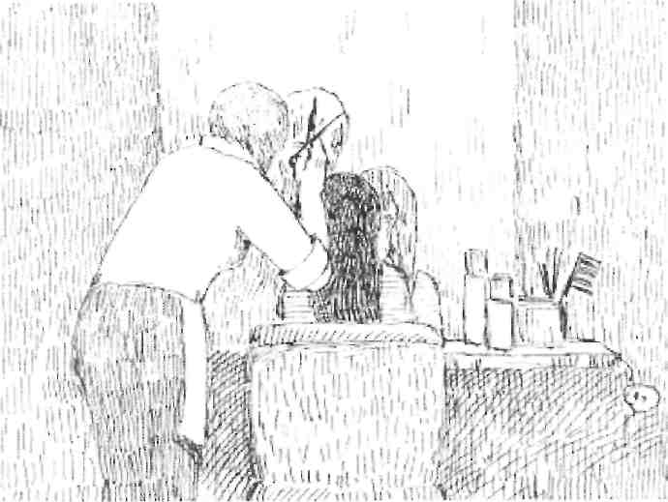

Жанатан үндөбөй көз алдына бала чагында ар дайым анын чачын асырап өстүргөн апасы, кызынын чачы менен сыймыктанган атасы элестеп турган Айпери башын көтөрүп, күзгүдөн өзүн караса өңү таптакыр өзгөрүп кеткендей.
– Кандай, чачың жактыбы? – деп чачтарач сурап калды.
– Жакшы, – деп Айпери суз гана жооп берди.
– Жакса эми башыңды жерге салбай мойнуңду созуп отур, бүтөйүн деп калдым. Чачтарач кайчысын шакылдатып, кыздын чачын ийининен кылып тез эле кыркып салды. Эми боёш гана калды. Арадан бир саатка жакын убакыт өткөндөн кийин кыздын чачы боёлуп да бүттү.
Жанатан көзүн жумуп алып эмне кылсаңар ошо кылгыла дегенсип көзүн бекем жумуп алып отурган Айпери көзүн ачса, күзгүнүн алдында өзү эмес башка бир кыз отургандай сезилди. Аңгыча эшиктен Гүлшайыр кирип келип, Айперини карап кубанып кетти.
– Мына, эми чет өлкөгө кете берсе болот. Менимче, жашы жыйырма беште деп жибере берсек болот го дейм, – деп жанындагыларды карады. Алар да болот дегенсип баштарын ийкешти. – Анда Айпери, сенин жашың бүгүнтөн баштап он тогуз, жыйырмада эмес жыйырма беште болот, атың болсо Айпери эмес Мира!
Албетте, Айпери буга чейин эле жашы да, аты да өзгөрөрүн билген, бирок бул иш мына-мына ишке аша турган болгондо жүрөгү бир нерсени сезгенсип бир жолу зырп деп алды.
Болжошкон убакыт да жетип, баштагы Айпери азыркы Мира жана бир топ кыздар чет өлкөнү көздөй жөнөштү. Бирок алардын дээрлик бардыгы эле ал жакка барып үй кызматчысы, дүкөнчү сыяктуу кызматтарга иштейбиз деген ойдо болгондуктан жүрөктөрү элеп-желеп, кай бири колуна тие элек акчасын кайда жиберерин билбесе, кай бири кыялында келечекте Бишкектин бир деген байлары. А Мира болсо ал жакка барса эле баштагыдай сойкулук жол менен жан бакпай, эл катары айлык акы алып, эртеден кечке иштеп, кечкисин бош, тынч эс алат да эртеси кайра кызматта болуп, эки-үч жыл иштеп келип, Бишкектен окуп, кыскасы тилеги ишке ашат.

* * *

Кызы Бишкеке кайра кеткен күндөн тартып эмнегедир Гүлүмбүбүнүн көңүлү баштагыдай тынч болбой, эне жүрөгү бир нерсени сезгенсип, кош эмчеги зыркырайт да турат. Башта Айперим Бишкекте окуп жүрөт, менин кызым мектепти жакшы бүткөн ал чоң киши болот деген гана ой багып жүрсө, эми басса-турса Айпериси оюнан кетпей, уйкусу да качкансыйт. Эмнеси болсо да Бишкекке барып, окуган жеринен кызыма жолугуп келейинчи, – деп ал баш калаабызды көздөй аттанды. Жогорку окуу жайлардын көпчүлүгүн кыдырып таба албагынынан улам, өткөндө кызым Жолдошко кезиктим деп айтып жатпады беле деп, ал аны издеп жүрүп араңдан-зорго тапты. Жолдоштун иштеген жерине келсе кудай жалгап ордунда экен. Башкасын күтсө дагы Айперинин энесин күтпөгөн неме ордунан тура калып:
– Келиңыз апа, келиңиз, – деп шаштысы кете, Гүлүмбүбүнү башта жеңе деп жүрсө, эми аны кандайча «апа» деп алганын өзү да байкабай калды.
Гүлүмбүбү ага отуруп иштин чоо-жайын түшүндүрүп, көзүнүн жашын көлдөтүп айтып бергенден кийин, ал Айпери эмне иш кылып жүргөнүн айтпаска да аргасы калбай акыры ага:
– Айпери жогорку окуу жайында окубайт, – деп айтышка туура келди.
– Кандайча окубайт? Ал мага окуп жүрөм деп айткан, бирок башка жакка долбоор менен кетип жатам десе керек. Кызым калп айтпайт, – деп Жолдошту жаман көрө баштады.
– Сиз барып менин үйүмдө отура турбайсызбы, мен кызыңызды сизге, сөзсүз, бүгүндөн калтырбай таап берем.
– Чогуу эле издебейлиби?
– Жок, сиз убара болбоңуз. Мен эле таап келем, – деп Жолдош бардык ишин жыйыштырып, Гүлүмбүбүнү ээрчитип үйүнө келди.
– Сиз ушул үйдө отуруп туруңуз, кайгырбаңыз. Кызыңызды мен таап келем, – деп ал эшикке чыгып жатканда Гүлүмбүбү:
– Балам, мен силер келгенче жинди болуп кетем го, мага бир шише алып келип берип койчу, – деди.
Аял киши дагы ушунча аракка берилеби, деп ал ичинен Айперинин апасына нааразы болуп, анан сыртка чыгып ага арак алып келип коюп, өзү циркти көздөй жөнөдү.
Барса, Гүлшайыр ошол жерде экен. Бул кыздарды кармаганы келе жаткан экен, ал берчүсүн берип муну эртерээк жолго салайын, – деп анын алдынан тосуп чыкты. Бирок буга чейин аракечтин кызын ким издемек эле деген гана ойдо жүргөн неме Жолдоштун Айперини издеп келгенин укканда, өңү бозоро түшүп, анан мындай иштердин далайына күбө болуп жүргөн неме, билмексин болуп:
– Ал айылына кеткен, келе элек, – деп кыска гана жооп берди. Бирок ал азыр Жолдошко бир аз акча берип койсо эле эч ким аны издебей калат, – деп ойлоду.
– Айылдан кетиптир. Апасы издеп жүрөт. Сиз билесиз, ал кайда?
– Айылга кеткени мага кезиге элек. Анда эмне издетейинби?
Айперинин чет өлкөгө кеткендиги тууралуу эч кабары жок Жолдош:
– Издетиңизчи, – деп суранып жай гана сүйлөдү.
– Мейли издетейин. Бирок анын сага эмне кереги бар?
– Мен ал кызга үйлөнөйүн деп жүрөм.
– Эмне, сен ошол кызгабы? Ошол шуркуягабы? – деп Гүлшайырдын каткырыгы таш жарды.
– Ал шуркуя эмес, анын убалына сиз калдыңыз, барып мага Айперини таап бериңиз!
Экөө бир аз акыйлаша түшүштү. Анан Гүлшайыр эптеп мындан кутулайын деген ой менен:
– Айтчы, сага канча акча керек, – деп Жолдошту карады.
– Мен сенден акча сураганы келген жокмун. Айперини таап бер, – деп келдим.
– Кайдан тапмак элем. Ал шуркуя өзү бузулган кыз экен, дагы бир жерде жүрөт да.
Жолдош өзүн өзү араң эле кармап:
– Мен сизге кечинде келем, Айпери ушул жерде болбосо таарынбыңыз деп басып кетти.
Жолдош кечинде жалгыз эмес бирин-экин өзү менен чогуу иштешкендерди да ала келүүгө мажбур болду. Себеби Гүлшайыр кызды таап бербесе, аны камап отуруп акыры ошол аркылуу Айперини табыш керек. Бирок ал сүйгөнү ушул эле жерде гана жүрөт, – деп ойлоду. Андан кабары жок неме анын бир жарым айдан бери чет өлкөдө экендигин кайдан билсин. Алар келишсе Гүлшайыр өзү эле күтүп туруптур.
– Айпери кайда? – деп Жолдош жинденип аны карады.
– Таппай койдум.
– Кайдан таппай койдуңуз?
– Жолдош, экөөбүз сүйлөшөлүчү.
– Эмнени?
– Жолдош сага ал кыздын эмне кереги бар? Андан көрө сен мына бул акчаны алгының да, мен жөнүндө да, Айперини ушул жерден көргөндүгүңдү да айтпай эле кой. Ушуну менен экөөбүз ишти бүтүрөлү, – деп ага акча берип жатканда, чогуу иштешкен Жолдоштун кесиптештери келип аны колунан шап кармады.
Чочуп кеткен Гүлшайыр:
– Эмне болду? – деп алаңдай түштү.
– Мыйзам боюнча пара берген адамды жазага тартуу керек.
– А Жолдош алып жатпайбы?
– Качан алды? Биз сиздин сөздөрүңүздүн баарын жаздырып алдык.
Ошентип, Гүлшайыр азырынча пара бергендиги үчүн гана жазага тартылмай болду.

* * *

Мира жана бир топ кыздар чет өлкөгө кеткенден кийин бул жакка акча табуу үчүн эмес, кордукка келгендерин эми гана түшүнүштү.
Самолёттон түшүшкөндөн кийин аларды бирөөлөр тосуп алышып, тобу менен кичинекей гана терезеси бар, зындан сыяктуу бир бөлмөгө алып барышты. Ал жерге кирери менен эле кыздарды бирден сүйрөп, килейген эркектер кыйнай башташты. Мира го мындай жоруктун далайын көргөн, бирок ошол жердеги кыз башы, кырк чачы менен келген мөлтүрөгөн кыргыздын кыздары чырылдап, чыркырап атасы тааныбаган немелерге...
Ошол эле күнү Мираны далдайган бирөө башка бир жакка алып барып, дагы бир кишиге салып берди. Мира оюнда бир эле киши го деп ойлогон, тилекке каршы, алар бирөө эле эмес болуп чыгышты. Аттиң ай, ошол түндүн узактыгы. Мира алардын тилин түшүнбөсө дагы эртең менен алып кете тургандыгын билет. Таң жаңыдан агара баштаганда кудай жалгап ушул түндөн аман чыктым деп турганда, ары жактан дагы бир лакыйган немеси келип, жылаңач жаткан кыздын үстүнө бир шише вискисин коюп алып колундагы шоколады менен анын эмчек башына сүрөт тартып кирди. Аны көргөн дагы бир зөөкүр жанагы вискини кичине жутуп, калганын Миранын оозуна куюп, анан жедеп мас болуп калганда шишени жерге бир чаап сындырып, шоколад менен тартылган сүрөттүн үстүн айнек менен бастырмай болду. Кудай жалгап жанындагысы ага тыюу салып койду көрүнөт колундагы айнекти ыргытып жиберип негедир бир аз токтой калып анан Миранын эмчек- башын кармалай баштады. Бул, албетте, анын чет өлкөдөгү биринчи гана түнү эле. Андан кийин ал мындай түндөрдүн далайын көрдү. Мира ойлонуп көрсө, анын бул жакка келгендигине бир айдан ашып калыптыр. Ошол бир айдан ашуун убакыт ага бир кылымдай сезилгенсийт. Бүгүн да анын денесин сатуу үчүн ошол жердеги сутенер Мираны эки эркектин койнуна салып берди. Алар деле баштагылардай болуп, аны ой-боюна койбой зордуктаганы аз келгенсип, тепкилеп сабап да кетишеби деген ой менен Мира байкуш алактап, алардын айтканын айткандай, дегенин дегендей кылууга аракет жасайт. Бирок булар улам бири келип, кумарын кандырышканы менен негедир кызды уруп-сабап кыйнашпады. Арадан эки-үч саат өткөндөн кийин экөө эки жакка кулап, эч нерсени билбеген мас немелер коңурукту кош тартып, таттуу уйкуга киришкенде, капыстан Мира үстөлдүн үстүндө турган телефонду көрүп калды. Акырын гана бутунун учу менен басып барып, баягы Жолдоштун берген телефону кудай жалгап эсинде калган экен, Кыргызстанга чалды.
– Алло, мага Жолдош байке керек эле.
– Мен угуп жатам.
– Жолдош байке, бул мен – Мира, ой Айпери.
– Айпери? – деп Жолдош таң кала түштү.
– Ооба, мен. Жолдош байке, мен сизге көп сүйлөй албайм.
– Эмнеге?
– Мен азыр чет өлкөдөмүн.
– Эмне? – Жолдош чочуп кетти. – Аякта эмне кылып жүрөсүң.
– Мени Гүлшайыр эже ошол жакка барып, көп акча табасың деген. Бирок андай эмес экен. Мени бул жакта зынданда кармап жатышат. Мени эле эмес Кыргызстандан келген кыздардын баарын. Мени алып кеткилечи. Мени куткаргылачы. Бул жердеги зордук-зомбулукка чыдай албай калдым. Азыркы паспорттогу атым Мира, фамилиям Болотова. Мурунку фамилиям эмес. Беркилердин бири ордунан козголгонун байкап калып, азыр кайсы өлкөнүн кайсы шаарында экендигин тез-тезден айта салып, телефонду коё койду. Бирок анын көз алдына негедир алыста калган туулуп өскөн жери элестеп, ушул кезде ал кыргыздын бермети болгон Ысык-Көлгө балык болуп сүзүп кеткиси келди. Же болбосо Ала-Тоонун боорунда мөлтүрөгөн, көздүн жоосун алган кызгалдак болуп өсүп, кыргыздын тоосунун топурагы менен азыктанып, абасы менен дем алгысы келди. Бир туруп ал ушул нерсенин баары менин түшүм деп кайрадан балалыгына кайтып барып, туулган жеринин абасы менен кере-кере дем алып, көмкөрүлгөн көк асмандын алдында эч кимге көз каранды болбой керек болсо өз денесине өзү ээ болуп, өз эркине өзү ээ, кенен-кесири баскысы келди. Бирок айла канча жашоо деген жашоо, чындык деген чындык ал, албетте, түш эмес. Айпери азыр кызгалдак болуп, сулуулугу көздүн жоосун алмак түгүл ушул кезде өзүн өзү чаң басып, баштагыдай жыты калбай, өзөгүн кимдин бирөө кыя чаап салып, даңгыр жолдун ортосунда тебелендиге таштап салган кызгалдакка окшотуп, Ысык-Көлдө балык болуп сүзүп жүрмөк түгүл өзүн ушул кезде кандайдыр бир толкундун күүсү менен күтүлбөгөн жерден капилет жээкке түшүп, суудан көзү өтүп, жаны кыйналып, бирок ажалга моюн сунгусу келбей улам- улам оозун ачып, жээкте туйлап жаткан балыктай сезди. Өпкөсү-өпкөсүнө батпай өксүп, тээ алыста калган туулган жерин сагынып, айылдын боз таңдары көзүнө элестеп, өзүнө да, ушул көргөн күнүнө да, адамдын тагдыры менен ойногон Гүлшайырга да нааразы болуп турду.

* * *

Жолдош Айпериден кабар болгондон тартып, эми Гүлшайырды катуу кысымга ала баштады. Көрсө, Гүлшайыр алардын паспортторун чын эле кандайдыр бир жолдор менен түп-тамыры менен алмаштырып, Айперинин атын өчүрүп, бөлөк ат, бөлөк фамилия, керек болсо бөлөк өңү-түсү менен ал шордууну алдап туруп, ал жакка кордукка жиберген тура. Албетте, анын максаты айдан ачык эле белгилүү. Ал ар бир кыз үчүн миңдеген долларларды алган. Иштин чоо-жайын эми гана билген Гүлүмбүбү да, Жолдош да эми болушунча аракет кылып, неси болсо дагы Айперини өз мекени, киндик каны тамган жери Кыргызстанга алып келүү максатында болгон аракеттерин кыла башташты. Текшертип көрүшсө мындан бир-эки ай мурда Болотова Мира деген жыйырма беш жашар кыз Оштун аэропортунан учкандыгы чын экен. Алар аркасынан сая түшүп жүрүшүп акыры, ал кыз азыр кайсы өлкөдө экендигин аныкташып, арадан дагы эки ай өткөндөн кийин гана баштагы Айпери, азыркы Мираны өз мекенине кайрып келишти. Мира аэропортко келгенде, аны ошол жердегилердин бири да тааныган жок, бирок дагы деле ары сезгич, ары назик эне жүрөгү, эне көзү гана аны жазбай тааныды. Ошондогу Гүлүмбүбүнүн күлүктүгү, күчтүүлүгү ай. Кызынын караанын алыстан жазбай таанып, ошол жердегилердин дээрлик бардыгы ал Айпери эмес дегендигине карабай, аткан октой сызып кулунуна жетти.
– Айпери, кызым, амансыңбы? Мен сени аман-эсен көрдүмбү, каралдым? – деп жүрөк сыздаткан эне сөзү аэропортту жаңырткансыды.

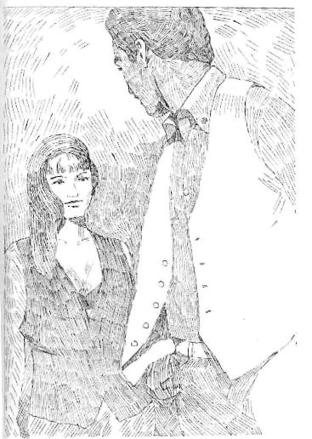

* * *

Айпери Бишкекке келгенден кийин көп узубай эле Жолдошко турмушка чыкты. Албетте, Жолдош анын жүрүш-турушу тууралуу эми толук билет, бирок анын бардыгын бир чети кечирип, бир чети жууп кеткен анын кызга болгон махабаты гана болду. Махабат-махабат менен, бирок Жолдош үчүн Айперини биротоло сойкулуктан алып чыгыш оңой-олтоң иш болгон жок. Гүлшайырды жана анын тегерегиндеги адамдарды соттоткондон кийин деле кадыресе сойкулукка көнүп калган Айперини кээ күндөрү күч менен токтотсо, кээ күндөрү психологдорго алып барып жүрүп, эми гана акырындык менен ыкка келтирди окшойт. Бирок ал Айперини сойкулуктан бошотом деп жүрүп, чөт өлкөдөн аны менен чогуу канча деген кыздардын өз мекенине кайтып келишине жана алардын бардыгы болбосо дагы кай бири акыры оң жолго түшкөндүгү үчүн адамдардын да, өкмөттүн да ыраазылыгына арзыганы аз келгенсип, Кудай алдында канча сооп алды экен?!
Айпери ойлоп көрсө, анын турмушка чыккандыгына туптуура бир жыл болуптур. Башта кокустан боюна бүтүп калса, бирде Гүлшайырдын айынан, бирде өз каалоосу менен ичиндеги баланы жок кылуунун айласын издечү эле. Ушул кезде ал баштагыдан өзгөрүп, негедир боюна бүткөнүн каалайт, эңсейт, күтөт, бирок тилеги ишке ашпайт. Айперинин көңүлү чөгүп турганынан улам карарган ичимди агартайын деп балмуздак алайын дегенсип жолдон балмуздак алып, капчыгынан он сомдукту сатуучуга берип жатса, күтүлбөгөн жерден арт жагынан апаппак кош жоолук салынган, этек-жеңи жабылган узун көйнөкчөн кара көз, кара каш көз айнекчен сулууча келген бир кызды көрүп, негедир ал бейтааныш адамдын жүзүн кароодон жалтанып, жер караган бойдон сатуучу менен эсептешип кетип бара жатып, кайрадан бурулуп арбалган немедей анын аркасынан келип:
– Эже, – деп кош жоолукчан кызды токтотту.
Дин жолунда жүргөн, бир караган кишиге абдан сүйкүмдүү көрүнгөн кош жоолукчан кыз жай аны карап:
– Сиз мага кайрылып жатасызбы? – ары мээримдүү, ары жайдары гана сурады.
– Ооба, эже мен сизге.
Кош жоолукчан кыз кулак сизде дегендей селейип, бир колу менен көз айнегин оңдоп туруп калды.
Айпери ал кыз менен бир аз сүйлөшүп отургандан кийин, бул дүйнөдө өз ордун таба албай жүргөн неме көктөн издегени жерден табылгансып, ички муңун ага кандайча айта баштаганын өзү да байкабай калды. Экөө ийри отуруп, түз кеңешкенден кийин кош жоолукчан келин Канапия аттуу ажы болуп чыкты. Айпери ага өзүнүн басып өткөн жолун каймана гана айта баштады. Канапия Айперинин сөзүн бөлбөй ушунчалык кунт коюп, терең ойлонуп угуп туруп:
– Атыңыз ким болот? – деп мээримдүү жылмайып сурады.
– Айпери, – деп ал Канапиянын айдай болгон, ушунчалык таза жүзүн карай албай жер карап жооп берди.
– Айпери?
– Ооба.
– Жакшы атыңыз бар экен. Айпери, мен сизге бир нерсе айтсам капа болбойсузбу, бирок сизге айтыш менин мойнумдагы мусулманчылык парзым.
– Айтыңыз, – деп Айпери жер караган бойдон жооп берди.
– Алхамду лиллах, сиз да, мен да мусулманбыз. Албетте, пенде болгондон кийин биз адашабыз. Бирок пайгамбарыбыздын хадиси бар: «Эгерде инсан асман менен жер толтура күнөө кылса да, бирок Аллахка шек келтирбесе, аны иншаллаа Алла кечирет», ошол себептен сиз ар бир кылган күнөөңүз үчүн Аллага тобо келтирип, андан кечирим сурап, андан кийин ага кайра кайтпашыңыз керек.
– Кантип кечирим сурашым керек? – деп Айпери Канапияны жалооруй карады.
Канапия ажы Айпери менен бир аз баарлашып, ага шариятты айтып берип:
– Сиз мага эртең келбейсизби, – деп калды.
– Кайсы жерге?
– Офиске эле.
– Офисиңиз кайсы жерде?
Айпери Канапия ажыдан анын офисинин дарегин толук жазып алып, негедир дагы бир аз аны менен сүйлөшүп отургусу келди.
– Эже, убактыңыз барбы, – деп калды.
– Эмне болду?
– Мен негедир сиз менен сүйлөшүп отургум келип жатат.
Канапия ажы саатын бир карап алып, убактысынын тардыгына карабай мейли дегенсип жылмайып гана койду.
Айпери болсо аны менен бир топко чейин жүрүп, анан өзүнүн турмушу тууралуу дагы көп нерселерди айтып берип жатты:
– Анан азыр ошол Гүлшайыр эже кайда? – деп Канапия ажы көз айнегин кармалап Айперини карады.
–Түрмөдө.
– Түрмөдөбү?
– Ооба.
– Ошондуктан кыянаттык кылбашы керек эле да, – деп Канапия да кейип алды. – Баса азыр апаң менен сиңдиң кайда?
– Нуриябы?
– Ооба.
– Алар азыр биз менен чогуу турушат.Апам болсо өгөй атам менен ажырашып кеткен.
– Нурияны башка бирөө багып алган деп айтып жатпадыңыз беле?
– Ооба, бирок ал таэжем каза болуп, Нурияны апам кайра алган.
– Таэжеңби? Ыйманы жолдош болсун, – деп Канапия ажы кейип алды.
Айпери Канапияга азыр аны өтө чоң кубанычка бөлөгөн нерсе – бул апасынын арак ичпей калгандыгын айтып келе жатып, Бишкектин борбордук мечитине кандайча жетип калгандыгын өзү дагы байкабай калды. Бир маалда Канапия ажыны карап:
– Мен мечитке кирсем болобу? – деп калды.
– Кызым, бул жерге даараты жок кирүүгө болбойт, – деди.

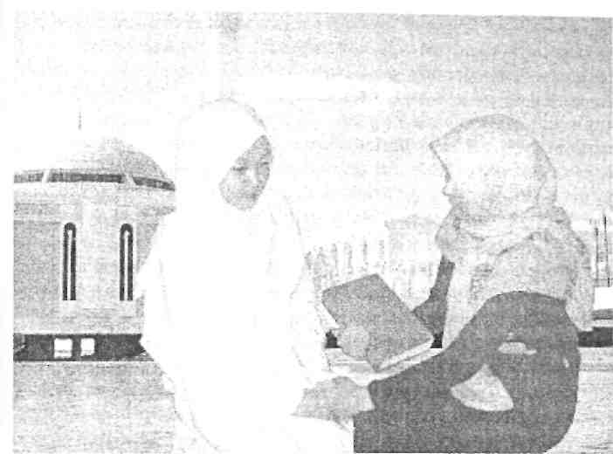

– Эмнеге? – деп Айпери аны көп түшүнө албай кетти.
– Мечит – бул Кудайдын үйү. Мусулман кыздары балакатка жеткенден кийин, мечитке кириш үчүн даарат алып, этек-жеңин жаап, жоолук салынып кириши керек. Айпери сен азырынча кирбей эле койчу.
Айпери бир аз ойлонуп туруп, анан:
– Сөзсүз, даарат алыш керекпи? – деди.
– Ооба.
– Мен даарат алганды билбейм.
– Билбесең мен үйрөтөйүн.
– Сиз билесизби?
– Албетте.
– Мага дагы үйрөтөсүзбү?
– Эгер ниетиңди койсоң, албетте, үйрөтөм.
– Үйрөнгүм келет, бирок…
– Эмне бирок?
– Сиз кудай жолунда жүргөн пендесиз. А мен болсо…. Айпери кайрадан токтоп калды.
– А сен эмне? – деп Канапия түшүнө албай кетти.
– Мага сиздей таза адамдардын жанына турууга болбойт.
– Эмнеге?
Айпери жакшы эле өзүн өзү кармап Канапияга сырымды айтып албайын дегенсиди. Бирок кош жоолук салынып, жүзүнөн нур төгүлүп турган аялзаты эмес периште сымал Канапиянын мээримдүү көз карашы аны эркин арбап алды окшойт. Айпери бир аз ойлонуп туруп, анан аны азыркы ахвалынан чыгууга ушул кыз гана жардам берерине ички дүйнөсү түрткү бердиби, ким билет, сөздү кандайча баштап алганын өзү да байкабай калды:
– Эже, менин сизден качып жаткандыгымдын себеби… Айпери кайрадан унчукпай калды.
– Себеби эмне? – деп Канапия аны кучагына тартты.
– Айтсам сиз мени жаман көрүп каласыз.
– Эмнеге, мен сени жаман көрүп калышым керек?
– Анткени мен денемди сатып жүрүп, кудайдын алдында күнөөгө баткан адаммын.
Канапиянын келмеси оозуна келе түшүп, анан өзүн өзү токтотуп Айперини карап:
– Айпери, сен билесиңби? Алланын сөзү бар: «Эгер пенде асман менен жер толтура күнөө кылса дагы, бирок мага шек келтирбесе мен ал пендемдин күнөөсүн кечирем» – деген.
– Канапиянын бул сөзүнөн кийин Айпери бир аз ойлонуп туруп, анан сөз баштады…

* * *

Арадан бир айга жакын убакыт өттү. Канапия ажы бир чети Кудай алдында өзүнүн мусулмандык да, адамдык да парзын аткарып, Айпериге анын туура эмес жолдо жүргөндүгүн жана шариятта андай кыздарга кандай көз караш менен каралаарын толук айтып берип, анын кылган иштери өтө чоң күнөө экендигин түшүндүрдү. Эми ал кызды намаз окуп, Кудай алдында өз күнөөсү тууралуу кечирим суроого үндөдү.
– Айпери сиз билип-билбей кетирген күнөөлөрүңүз даарат алып, жайнамаздын үстүнө туруп намаз окушуңуз. Бирок сиз кайра ал жолго кайрылып барбашыңыз керек.
– Мен даарат алганды да, намаз окуганды да билбеймин да? – деп Айпери өзүн ушунчалык жаман сезип, кең дүйнөдөн орун таба албагансып кетти.
Мен сизге үйрөтөм жана намаз китебин берем, эгер кааласаңыз мени менен офиске жүрүңүз, – деп кош жоолукчан Канапия Айперини бир чети аяп, ага жардам бергиси келип, Кудай алдында сооп алайын деп аны менен ээрчишип, офиске келди. Он күндүн ичинде ага даарат менен намазды үйрөттү. Айпери аны менен бир топко чейин отуруп шариятты сурап, өзүн адам эмес шайтанга теңеди. Бул, албетте, Канапия үчүн Кудай алдында чоң сооп болсо, Айпери үчүн өтө чоң сабак болду. Ал аз келгенсип Ислам динине болгон анын алгачкы кадамы болду. Арадан бир жума өттү, Айпери сойкулук кылып жүргөндө турмуштан өзүнүн жаңылгандыгын Кудай алдында өтө чоң күнөөгө баткандыгын түшүнүп. Эми биротоло, Кудай жолуна түшүп, намаз үйрөнүп, даарат алып жайнамаздын үстүнө туруп эки ракат «Тоба» намазын окуп бүтүп, Алладан кечирим сурап дуба кылды:
Эй, кудуреттүү Алла, менин кылган күнөөмдү кечир! Оо, кудуреттүү кечирими кең, кечиримдүү Алла! Күнөөлөрүмдүн көптүгүнөн жүзүмдү сенден уялып жогору көтөрө албай, колдорумду гана көтөрдүм. Сенден уялганымдан көзүм эле эмес, жүрөгүм да ыйлап жатканын сен билесиң. Бүгүн сенин эшигиңдин босогосунда толтура күнөөм менен бешенемди койдум. Мени кечир! Мени сенден башка эч ким кечирбейт, кечире да албайт, бир гана сен кичиресиң! Оо, Алла, сен кечир! Мени кечире көр! Мени кечир! Жараткан ким экенин, туура жол эмне экенин билбей күнөөлөр деңизине чөгүпмүн. Албетте, мен бул ишке өз ыктыярым менен барган эмесмин. Мен бул жолго зордук-зомбулук менен баргандыгым элге да, өзүңө да ак. Бирок сенин кечиримиң деңиз түгүл океандан да терең экендигин билип сага келдим. «Сурасаңар менден сурагыла. Сөзсүз сураганыңарды берем!» – дедиң. Сенден суранаарым, күнөөлөрүмдү кечир! Оо, Алла, мени кечир! Ушул күндөн тартып, жүрөгүмдөгү сойкулукка жана жаман иштерге болгон эңсөөлөрдү өчүрүп,анын ордуна өзүңө, Пайгамбарга, Куранга жана ислам динине болгон махабатты орнот. Намаздагы ырахат, сеждедеги бейиш жытын батадагы аруулукту менин кейпимди кийип жүргөндөрдүн жүрөгүнө сал.
Оо, Алла, мен бир сени сүйөм, сүйгөнүнүн күнөөсүн кечирет эмеспи, менин күнөөмдү кечир! «Колдорун көтөрүп, чын жүрөктөн суранган пендемдин сураганын бербей колун куру кайтаруудан уялам» – дедиң. Ушул убадаңа ылайык бүгүн менин колумду жана мага кошулуп кол көтөрүп отургандардын колун куру калтырба! Менин туура жолго түшүүмө себеп болгон ак жоолукчан Канапия эжеге тынчтык, ийгилик бергин! Эжем экөөбүздү акыретке барганда, бейиште чогуу болууну насип кыла көр. Мен сыяктуу сойкулукту кесип кылган, же болбосо Гүлшайыр эжеге окшоп, эне сүтү оозунан кете элек, мөлтүрөгөн, али турмушту түшүнө элек, шариятты билбеген кыздарды сойкулук жолду тандап алууга мажбур кылган пенделерди да, ошол эженин да күнөөсүн кечирегөр.
Мезгил жетип, убакыт келип, менин да бул дүйнөдө ичээр суум, көрөр күнүм түгөнүп, каным муздап, жүрөгүм токтоп, денемден жаным бөлүнүп, белгисиз учу-кыйыры жок чексиз бир ааламга кеткенде, денем тактай үстүндө кыймыл-аракетсиз жатып, бул дүйнөдөн биротоло бөлүнүп калганымда мени өз мээримиңе ал! Чөнтөксүз, жеңсиз кепин кайып кылганымда өз мээримиңе ал! Менин сөөгүм жуулуп, жаназам окулган кезде, өз мээримиңе ал! Мусулман бир туугандарым жаткан мүрзөгө жанаша казылган көргө мени көтөрүп жетишкенде өз мээримиңе ал! Ыйманымдан башка шеригим жок, караңгы көрдө денем жалгыз жатып калганымда, өз мээримиңе ал! Оо Жараткан, мени кечирегөр! Кечир! Кечирегөр! Аттиң ай, турмушта нелер гана болбойт. Акча табуу үчүн Гүлшайыр эжеме окшоп кыянаттык жолго баргандар деле жок эмес чыгар. Айланайын Кудай, пенделериңдин билип-билбей кетирген күнөөлөрүн кечире көр. Мага окшоп чет өлкөгө эмнеге бара жаткандыгын жөндөп билбей, жөн гана курулай сөзгө ишенип адашып барып, ар кимге салынды болгон кыргыздын кыздары кайрадан мекенине кайтып келүүсүн насип кыла көр! – деп өмүр бою өзүн өзү издеп таба албай келген Айпери эми турмуштан өз ордун динден гана таап, буга чейин апасынын ичкилиги үчүн, же болбосо тагдыр-тушмушуна капа болуп, же болбосо Гүлшайырдан, же башкалардан таяк жеп денеси ооруганда гана ыйласа, эми чындап Кудай алдында өзүнүн кылган иши үчүн, басып өткөн жолу үчүн көзүнөн эмес, жүрөгүнөн чыккан ыйды төгүп жатты.

Эх, чиркин! Кудай берген өмүрдүн,
Аздыр - көптүр ырахатын көрөрмүн.
Акыры ажал жетсе оо арман,
Мен дагы каным муздап өлөрмүн.

Дал ошондо каным муздап өлгөндө,
Денемди кара жерге көмгөндө.
Акыретте өз алдыңда турармын,
Кирсем деп мен жаннаттын өзүнө.

Аттиң ай, неге ойлонбой башта мен,
Билбестиктен күнөө таап жүргөмүн.
Кечир Кудай, кечир эми күнөөмдү
Билбестиктен жолум таппай жүрүпмүн…

© Эшимкулова Г.Ф., 2007. Бардык укуктар корголгон
Чыгарма автордун жазуу түрүндөгү уруксаты менен жайгаштырылган

